Natuurbeheerplan 2025
Bekendmaking van het besluit van 2 september 2024 - zaaknummer 2024-001932

1. Wat is het Natuurbeheerplan?
1.1 Inleiding
Voor u ligt het Natuurbeheerplan 2025 van provincie Gelderland. Dit plan beschrijft de beleidsdoelen en de subsidiemogelijkheden voor de ontwikkeling en het beheer van natuurgebieden, agrarische natuur en landschapselementen in de provincie. Het Natuurbeheerplan is verankerd in het Subsidiestelsel Natuur en Landschap (SNL) 2016. Dit stelsel bestaat uit: de ‘Subsidieverordening Natuur- en Landschapsbeheer 2016’ (SVNL2016) voor het beheer van natuur en landschap en de ‘Subsidieregeling Kwaliteitsimpuls Natuur en Landschap 2016’ (SKNL2016) voor investeringen in natuur en landschap (omvorming, inrichting en kwaliteitsontwikkeling).

De provincie stelt de kaders voor de uitvoering van het natuur- en landschapsbeheer door dit Natuurbeheerplan vast te stellen. Het Natuurbeheerplan geeft aan waar welke natuur aanwezig is en welke beheerdoelen hiervoor gelden. Daarnaast financiert de provincie een aanzienlijk deel van de kosten voor de ontwikkeling en het beheer van natuur door middel van subsidies. Het Natuurbeheerplan vormt de basis voor de aanvraag van deze subsidies.

Afgelopen jaren is samen met al onze partners hard gewerkt aan de realisatie van het Gelders Natuurnetwerk (GNN). Dit heeft als resultaat dat we erin slagen de afgesproken hectares voor het Natuurnetwerk te realiseren. Basis voor deze opgave zijn de afspraken die provincie Gelderland in 2013 met het ministerie van LNV zijn overeengekomen en die zijn vastgelegd in het zogenaamde Natuurpact. Binnen de opgave uit dit Natuurpact is er geen ruimte meer voor realisatie van nieuwe natuur, rekening houdend met alle lopende initiatieven.

Bovenstaande is aanleiding voor gehele herziening van het Natuurbeheerplan.

Zie paragraaf 1.3 voor de wijzigingen ten opzichte van het vorige Natuurbeheerplan (Natuurbeheerplan 2023 met wijzigingen voor beheerjaar 2024 Provincie Gelderland) en voor de procedure paragraaf 5.1.

1.2 Doel en status Natuurbeheerplan
Beleidskader
Het Natuurbeheerplan is een beleidskader om het Europese, rijks- en provinciale natuur- en landschapsbeleid te realiseren. Het gaat daarbij om bestaande natuurgebieden, gebieden waar nieuwe natuur aangelegd wordt, landbouwgebieden die worden beheerd volgens agrarisch natuurbeheer en de Natura 2000-gebieden. Het Natuurbeheerplan beschrijft per (deel)gebied welke natuur- en landschapsdoelen nagestreefd worden. Het plan bevat de begrenzing van de natuur- en agrarische natuurgebieden, met name toegespitst op de internationale biodiversiteitsdoelen en de internationale natuurgerichte agromilieu, water- en klimaatdoelen. Het plan is het beleidskader voor het provinciale natuurbeleid en ook voor de implementatie van artikel 65 van het Gemeenschappelijk Landbouwbeleid - Nationaal Strategisch Plan (GLB-NSP). Het plan is verankerd in de SVNL en SKNL en daarmee kaderstellend voor de SNL-subsidies.

Waterdoelen
In het Natuurpact en de overeenkomst met de Manifestpartijen zijn afspraken gemaakt om naast internationale soortendoelen ook internationale Kaderrichtlijn Water (KRW)-doelen op te nemen. Als waterschappen voor waterbeheerdiensten (Blauwe diensten) gebruik willen maken van EU-cofinanciering dan kan dit uitsluitend via gebiedsaanvragen van agrarische collectieven, het Natuurbeheerplan en de SVNL2016. De waterschappen geven daarvoor aan voor welke waterdoelen welke waterbeheerdiensten nodig zijn, inclusief randvoorwaarden en prioriteiten.

Klimaatdoelen
In het GLB-NSP is afgesproken om naast de internationale soortendoelen, KRW-doelen ook klimaatdoelen op te nemen. Het kader hiervoor wordt gevormd door het Klimaatakkoord, de nationale klimaatadaptatiestrategie en de bossenstrategie. Er wordt ingezet op klimaatadaptatie en -mitigatie, zoals het verminderen van effecten van extreme weersomstandigheden door water-, bodem- en teeltmanagement en reductie van uitstoot van broeikasgassen.

Bepalen van huidige en gewenste beheerdoelen van natuurgebieden
In het Natuurbeheerplan zijn de huidige en de gewenste natuurbeheertypen en de agrarische gebieden met natuurwaarden opgenomen. In dit plan begrenst en beschrijft de provincie de gebieden waar subsidiëring van beheer en ontwikkeling van natuur, agrarische natuur en landschapselementen plaats kan vinden. De begrenzing is aangeduid op onderstaande kaarten:
- De beheerkaart;
- De subsidiekaart;
- De ambitiekaart;
- De investeringskaart;
- De kaart bijdrage “traditioneel gehoede schaapskudde”;
- De leefgebiedenkaart Agrarisch Natuur- en Landschapsbeheer (ANLb);
- De kaart zoekgebied categorie “Klimaat”;
- De kaart zoekgebied categorie “Water”.
Het Natuurbeheerplan heeft geen planologische consequenties en heeft dus geen invloed op eigenomsrechten of bestaande gebruiksmogelijkheden.

Mogelijkheden voor subsidie
Het Natuurbeheerplan biedt inzicht in welke mogelijkheden de provincie beheersubsidie openstelt en voor welk beheertype.
Opname van een terrein in het Natuurbeheerplan leidt dus niet vanzelfsprekend tot een positief besluit over subsidiëring van het beheer. Het zorgt er alleen voor dat beheerders en gecertificeerde agrarische collectieven van de gronden die zijn begrensd als natuurgebied, als agrarische natuur of als landschapselement de mogelijkheid krijgen om subsidie aan te vragen voor het beheer van deze gronden. Nieuw is dat er ook subsidie aangevraagd kan worden voor natuurgerichte agromilieu, klimaat- en waterdoelen.

1.3 Wijzigingen Natuurbeheerplan 2025
Dit Natuurbeheerplan is op een aantal punten gewijzigd ten opzichte van het vorige Natuurbeheerplan.
- de tekst van het Natuurbeheerplan is geactualiseerd en aangepast aan recente beleidsontwikkelingen;
- Alle kaarten zijn geactualiseerd waarbij de grootste wijzigingen op de investeringskaart zijn doorgevoerd. Dit heeft te maken met de realisatie van de afspraken uit het Natuurpact. Hierover meer in paragraaf 3.3.2.
1.4 Afbakening Natuurbeheerplan
Het beleid van Natura 2000-beheerplannen, actief soortenbeleid en natte landnatuur maken geen onderdeel uit van dit Natuurbeheerplan.

1.5 Leeswijzer
In dit Natuurbeheerplan wordt achtereenvolgens beschreven:
Hoofdstuk 2: Het beleidskader
Hoofdstuk 3: Subsidiestelsel Natuur en Landschap
Hoofdstuk 4: Natuur- en landschapsdoelen
Hoofdstuk 5: Subsidiemogelijkheden

2. Beleidskader
2.1 Europees kader natuur en landschap
Het Natuurbeheerplan is gebaseerd op het vigerend beleid voor het landelijk gebied voor water, milieu en ruimtelijke ordening van de Europese Unie, het Rijk en de provincie. In dit hoofdstuk lichten wij de belangrijkste onderdelen van het vigerend beleid en de recente ontwikkelingen toe.
De lidstaten van de EU hebben gezamenlijk specifieke wetten en beleidsdoelen vastgesteld voor het instandhouden van bepaalde planten- en diersoorten en natuurlijke habitats van internationale betekenis via de Vogel- en Habitatrichtlijn (VR/HR) en Natura 2000, voor de instandhouding van gezonde watersystemen (Kaderrichtlijn water) en voor een schoon milieu (Nitraatrichtlijn). De Europese Commissie (EC) ziet er op toe dat de lidstaten deze afspraken nakomen.

Voor het platteland zijn door de EC beleidsdoelen en regels vastgesteld met betrekking tot de verduurzaming en vergroening van de landbouw. Dit wordt concreet geëffectueerd in de vorm van het GLB-NSP 2023-2027.
Het motto van het Nederlandse Strategisch Plan (NSP) is ‘Het Gemeenschappelijk Landbouwbeleid (GLB) gaat toekomstbestendig boeren beter belonen. Alle 9 doelen moeten in samenhang aan de orde komen, afhankelijk van de behoeften van de lidstaat. Daarin is de lidstaat niet helemaal vrij, het GLB kent een aantal Europese vereisten. Daarnaast worden ook de nationale vereisten meegenomen in het uit te werken Nationaal Strategisch Plan.

Het GLB-NSP staat in het teken van de noodzaak om een toekomstbestendige landbouw te realiseren, aan de hand van 9 Europese specifieke doelstellingen en een overkoepelende opgave tot innoveren, netwerken en digitaliseren. Het GLB-NSP moet ook ingezet worden voor de Green Deal, met in het bijzonder de strategieën Farm2Fork (Boer tot Bord) en Biodiversiteit.

Met het GLB-NSP zetten Rijk, provincies en waterschappen samen de beleidslijnen uit voor beide subsidiefondsen van het GLB, zowel het Plattelandsfonds (pijler 2), als het Garantiefonds (pijler 1). Het Garantiefonds wordt deels ingezet via het nieuwe instrument ecoregelingen en door budget over te hevelen naar het Plattelandsfonds, waardoor meer ruimte ontstaat voor investeringen, innovatie, samenwerken en kennisoverdracht voor toekomstgerichte bedrijven en verbreding en optimalisatie van het Agrarisch Natuur- en Landschapsbeheer (ANLb).

Duidelijk is inmiddels dat ecoregelingen en conditionaliteiten uit pijler 1 van het GLB-NSP en het Agrarisch Natuur- en Landschapsbeheer uit pijler 2 van het GLB-NSP naast elkaar kunnen worden ingezet en elkaar kunnen versterken. Ook is het mogelijk om ze beide in te zetten mits zogenaamde double funding voorkomen wordt (dit betekent dat voor hetzelfde perceel niet twee keer subsidie mag worden verleend). De ecoregelingen en conditionaliteiten hebben een meer nationale generieke invulling (met regionale gebiedsgerichte accenten) Het herstel en instandhouding van habitats en landschappen vergt een integrale aanpak die past bij het gebied. Het ANLb richt zich op gebiedsgerichte activiteiten die boeren samen ondernemen om doelsoorten en doelen uit de opgave Water en Klimaat te ondersteunen.

De bijdrage die de Nederlandse lidstaat levert aan het agro milieu en klimaat is vastgelegd in het GLB-NSP fiche (art. 65), waarin de ambitie van Nederland is aangeduid. Het agrarisch natuurbeleid, het ecologisch waterbeheer en klimaatdoelen worden gekoppeld aan het ANLb en worden deels gefinancierd met Europees geld. Daarmee moet de uitvoering van het agrarisch natuurbeheer inclusief natuur gerelateerde water- en klimaatdoelen voldoen aan het GLB-NSP fiche. In het fiche (fiche voor goedkeuring van het ANLb in Brussel) zijn drie leefgebieden (open grasland, open akkerland, dooradering) en de categorieën water en klimaat opgenomen.

Natura 2000
De landen van de Europese Unie hebben zich verplicht om bijzondere typen natuur (“habitattypen”) en bijzondere planten- en diersoorten te beschermen. Daarvoor zijn “Natura 2000-gebieden” aangewezen die van bijzondere betekenis zijn voor het voortbestaan van deze natuur. Voor elk Natura 2000-gebied is een beheerplan opgesteld. In deze beheerplannen wordt beschreven welke habitattypen en soorten er in het gebied aanwezig zijn en welke maatregelen er worden getroffen om deze duurzaam in stand te houden. Het beheerplan Natura 2000 is het kader voor het verlenen van een omgevingsvergunning voor Natura 2000-activiteiten die vereist is volgens de Omgevingswet (voorheen: Wet Natuurbescherming). In Gelderland liggen 15 Natura 2000-gebieden. Van de meeste gebieden is het beheerplan vastgesteld, te weten: Korenburgerveen, Wooldse Veen, Bekendelle, Landgoederen Brummen, Loevestein, Pomveld en Kornsche Boezem, Arkemheen, De Bruuk, Willinks Weust, Lingegebied en Diefdijk-Zuid, Veluwe, Veluwerandmeren, Stelkampsveld, Rijntakken, Binnenveld en Sint Jansberg.

Percelen gelegen binnen het Natura 2000-gebied komen in aanmerking voor subsidie in het kader van de S(k)NL.
Habitattypen zijn leidend voor beleid en beheer waar deze niet overeenkomen met het Natuurbeheerplan.

2.3 Rijksbeleid natuur en landschap
Het Rijk stelt in het kader van de internationale verplichtingen op hoofdlijnen de ambities voor de agromilieu- en klimaatdiensten vast en geeft de kaders aan waarbinnen die ambities gerealiseerd kunnen worden.

Het Rijksbeleid heeft zich de afgelopen jaren ontwikkeld langs twee lijnen: de eerste lijn betreft het versterken en verbeteren van het bestaande natuurbeleid. Dit richt zich op natuurgebieden en de directe omgeving daarvan. Denk hierbij aan de uitvoering van het Natuurpact (2013) door de provincies. Daarnaast heeft het Rijk verantwoordelijkheid voor het beheren en verbeteren van natuur in de grote wateren, duurzame bescherming van de Noordzee en het verder ontwikkelen van de Nationale Parken. Met het Programma Natuur is in het kader van de stikstofaanpak extra geld beschikbaar gesteld voor natuurherstel en -ontwikkeling met een focus op stikstofgevoelige natuurgebieden. De tweede lijn gaat over het verbreden van het natuurbeleid naar andere sectoren en domeinen. Hierin past de transitie naar een natuurinclusieve samenleving, waaronder de transitie in de landbouw richting kringlooplandbouw. Hierin werkt het Ministerie van LNV via o.a. de Agenda Natuurinclusief en het Deltaplan Biodiversiteitsherstel samen met provincies en maatschappelijke partijen aan de transitie naar een natuurinclusieve samenleving.

De uitvoering van het stimuleringsbeleid voor natuur en platteland is met ingang van 2014 gedecentraliseerd naar de provincies en vastgelegd in een decentralisatieakkoord 2014-2027 en een Natuurpact van overheden en maatschappelijke organisaties. Dit is op 18 september 2013 door staatssecretaris Dijksma aangeboden aan de Tweede kamer. In dit Natuurpact zijn de ambities vastgelegd met betrekking tot ontwikkeling en beheer van natuur in Nederland voor de periode tot en met 2027. Het Rijk draagt bij aan de realisatie van deze ambities door jaarlijks extra te investeren in natuur. De onderdelen van deze ambities zijn:
- Ontwikkeling Robuust Natuurnetwerk Nederland (NNN) inclusief Natura 2000-gebieden. Het NNN moet een robuuste ruggengraat van de natuur in Nederland zijn. Dat gaat gebeuren door hem te vergroten, te verbeteren en belangrijke natuurlijke verbindingen te realiseren tussen natuurgebieden onderling en tussen natuurgebieden en hun omgeving.
- Soortenbescherming; Bescherming van afzonderlijke planten- en diersoorten is nodig vanwege Europese verplichtingen en afspraken waaraan Nederland zich in internationaal verband heeft gecommitteerd (VR/HR). Soortenbescherming vindt plaats binnen en buiten het NNN door het nemen van juridische en/of fysieke maatregelen, die vestiging of uitbreiding van een soortenpopulatie stimuleren.
- Natuur buiten het NNN; er zal een extra impuls gegeven worden aan het beheer van natuur buiten het NNN. Het is belangrijk dat er meer samenhang komt tussen de natuur in het NNN en daarbuiten.
- Agrarisch natuurbeheer; het ANLb kan buiten en binnen het NNN worden toegepast. De uitvoering van het agrarisch natuurbeheer moet eenvoudiger en met minder kosten, en zal een duidelijke meerwaarde voor natuur, landschap en agrarisch ondernemerschap moeten opleveren. Het ANLb moet vooral worden ingezet voor het beschermen en verbeteren van internationale soorten.
- Natuur en water; Er zijn diverse mogelijkheden om de ontwikkeling van de natuur en de aanpak van de Natura 2000-gebieden optimaal te laten samengaan met het verbeteren van de condities van de kwantiteit en de kwaliteit van het water. Er wordt daarbij maximale synergie gezocht met maatregelen om te voldoen aan de KRW en de Nitraatrichtlijn.
Nationaal Programma Landelijk Gebied (NPLG)
Rijk en provincies werken sinds 2022 aan een nieuwe, landelijke aanpak stikstof, natuur, water en klimaat. Aanleiding vormt de Startnotitie Nationaal Programma Landelijk Gebied, die in juni 2022 door de minister van Natuur en Stikstof is aangeboden aan de Tweede kamer.
Het NPLG biedt kaders voor provinciale gebiedsprogramma’s met als doel een toekomstbestendig en gezond landelijk gebied. Vijf grote opgaven komen hier bij elkaar:
een robuust en gezond watersysteem;
verbetering van de kwaliteit van de natuur;
een klimaatbestendig landelijk gebied;
toekomstgerichte landbouw en;
sociaal-economisch perspectief.
Provincies zijn als gebiedsregisseurs verantwoordelijk voor het opstellen van het wettelijk gebiedsprogramma: Provincies kennen de gebieden en kunnen hierdoor gericht praktijkkennis en de regionale expertise inzetten voor een aanpak op maat.
Door meerdere opgaven tegelijk aan te pakken, wil het Rijk voorkomen dat ondernemers op meerdere momenten te maken krijgen met verschillende eisen en regels. Bovendien kunnen maatregelen elkaar versterken en helpen verschillende doelen te halen.
Provincie Gelderland heeft in 2023 een groot aantal bouwstenen als opmaat voor het gebiedsprogramma ingediend bij het Rijk. Deze bouwstenen staan op de website van de provincie: Vitaal landelijk gebied Gelderland. Naar verwachting komt het ontwerpprogramma Vitaal landelijk gebied Gelderland in de 2e helft van 2024 in de inspraak en wordt dit begin 2025 vastgesteld. De gebiedsprogramma’s kunnen vervolgens ook doorwerken naar ontwikkeling en beheer van het GNN en van de agrarische leefgebieden en categorieën, zoals begrensd in de provinciale Natuurbeheerplannen.

2.4 Provinciaal beleid
De provincies zijn – op grond van het decentralisatieakkoord natuur – volledig verantwoordelijk voor de uitvoering van het natuurbeleid. De doelen en middelen worden door de provincies vastgelegd in onder andere dit Natuurbeheerplan.

In dit provinciale Natuurbeheerplan, dat de kaders en ambities bevat waarbinnen een subsidieaanvraag kan worden ingediend, is aangegeven in welke gebieden bepaalde natuur-, agromilieu- en klimaatdiensten ingezet kunnen worden.

Het provinciale beleid geeft invulling aan het Europese en Rijksbeleid en voegt daar provinciale doelen aan toe. Provincies houden bij de uitvoering van het natuurbeleid, conform de door Nederland geratificeerde Europese Landschapsconventie, rekening met beleidsdoelen van andere overheden en activiteiten in het landelijk gebied, zoals het waterbeleid, recreatiebeleid en milieubeleid, zodat synergie kan worden bereikt.

De waterdoelen zijn in 2015 door de provincies vastgesteld en recent geactualiseerd in het Regionaal Waterplan (2021). Als waterschappen voor waterbeheerdiensten gebruik willen maken van EU-cofinanciering dan kan dit uitsluitend via gebiedsaanvragen van agrarische collectieven, het Natuurbeheerplan en de SVNL2016. De waterschappen geven daarvoor aan voor welke waterdoelen welke waterbeheerdiensten nodig zijn, inclusief randvoorwaarden en prioriteiten.

Het Gelders natuurbeleid is vastgelegd in de Beleidsuitwerking natuur en landschap (PS2012-401, juni 2012). Hierin staat dat de provincie zorgvuldig wil omgaan met de natuur en het landschap in Gelderland. Het doel is het behouden van de soortenrijkdom van de Gelderse natuur door het realiseren van een compact en hoogwaardig stelsel van onderling verbonden natuurgebieden.
Dit natuur- en landschapsbeleid is waar nodig verankerd in de omgevingsverordening van provincie Gelderland, maar ook in het water- en bodembeleid van de provincie.

Natuur- en Landschapsbeleid Omgevingsvisie / Omgevingsverordening
De provincie en haar partners streven samen naar een compact en hoogwaardig stelsel van onderling verbonden natuurgebieden en naar behoud en versterking van de kwaliteit van het landschap. Natuur en landschap zijn het kapitaal van Gelderland. De opgaven die de provincie en haar partners hierbij zien, zijn:
- Het behouden en mogelijk vergroten van de biodiversiteit (soortenrijkdom) in de natuur;
- Het verbinden van de Gelderse natuur met natuurgebieden in aangrenzende provincies en Duitsland;
- Het betrekken van de mensen in een gebied bij het beheer van hun natuur en landschap.
Om de biodiversiteit nu en voor toekomstige generaties Gelderlanders veilig te stellen, beschermt de provincie het GNN. Het GNN is een samenhangend netwerk van bestaande en te ontwikkelen natuur van internationaal, nationaal en provinciaal belang. Dit GNN bestaat uit de gebieden die in het streekplan onder de voormalige ecologische hoofdstructuur (EHS) natuur vielen. Alle terreinen zijn of worden in het gemeentelijke bestemmingsplan of omgevingsplan opgenomen als “Natuur”.

Een groot deel van de Gelderse natuurgebieden is internationaal beschermd: de Natura 2000-gebieden. Deze gebieden zijn door het Rijk aangewezen om onze internationale verplichtingen op het gebied van natuur en landschap met voorrang te realiseren. De provincie geeft in het natuurbeleid prioriteit aan het behalen van de Natura 2000-doelen in de Natura 2000-gebieden. Het GNN en de Groene Ontwikkelingszone (GO) vervullen daarnaast een belangrijke rol bij het behoud van de biodiversiteit. De ecologische verbindingszones (evz) maken voor een klein deel uit van het GNN. De kernkwaliteiten van het GNN die beschermd en ontwikkeld moeten worden zijn in de omgevingsverordening omschreven.

De provincie en haar partners streven samen naar een compact en hoogwaardig stelsel van onderling verbonden natuurgebieden. De GO heeft een dubbele doelstelling. Er is ruimte voor verdere economische ontwikkeling in combinatie met een (substantiële) versterking van de samenhang tussen aangrenzende en inliggende natuurgebieden. De GO bestaat uit terreinen met een andere bestemming dan bos of natuur die ruimtelijk vervlochten zijn met het GNN. Het gaat vooral om landbouwgrond. De ecologische verbindingszones maken deel uit van de GO, evenals rustgebieden voor overwinterende ganzen. Door de samenhang met de aangrenzende en inliggende natuur van het GNN herbergt de GO ook kenmerkende natuurwaarden. Enkele weidevogelreservaten maken deel uit van het GNN. De overige weidevogelgebieden hebben in de verordening een aparte aanduiding “Weidevogelgebied’ gekregen. In eerdere verordeningen vielen de weidevogelgebieden onder het GO-regime.

Water en bodembeleid
In de omgevingsvisie is aangegeven dat de provincie stuurt op de realisatie en het behoud van een veerkrachtig en duurzaam water- en bodemsysteem. Een veerkrachtig en duurzaam water- en bodemsysteem helpt mee aan een optimale en duurzame driedimensionale inrichting van Gelderland. Zowel gericht op functies in het stedelijk gebied als ook het landelijk gebied. Het water- en bodemsysteem dient daarbij op orde te zijn voor deze functies, niet alleen voor het huidig gebruik maar ook voor toekomstige ontwikkelingen. Een water- en bodemsysteem omvat de bodem, de diepere ondergrond, het grondwater en het oppervlaktewater.

Om deze reden streeft de provincie onder andere naar:
- Herstel en behoud van de kwaliteit van het oppervlaktewater. Dit geldt tenminste voor de wateren die zijn aangewezen in het kader van de KRW en de oppervlaktewateren met een bijzondere ecologische kwaliteit. Tot deze laatste categorie behoren de natuurwateren (voorheen wateren van het Hoogste Ecologische Niveau resp. wateren met een Specifiek Ecologische Doelstelling). De natuurwateren zijn onderdeel van het GNN. En zijn beschreven in het Regionaal waterprogramma.
- Herstel en behoud van de kwaliteit van het grondwater: Dit geldt onder andere voor grondwaterbeschermingsgebieden ter bescherming van de openbare drinkwatervoorziening en de bufferzones rondom Natura 2000-gebieden (met name de kwelafhankelijke gebieden).
- Het voorkomen van wateroverlast en droogte. Met het oog op verwachte klimaatveranderingen streven de provincie en de waterschappen naar een robuust en toekomstbestendig watersysteem. Hiervoor hanteren de provincie en waterschappen de zogenaamde beleidstritsen. Voor het omgaan met wateroverlast geldt de trits “vasthouden, bergen en afvoeren” en voor het omgaan met droogte de trits “sparen, aanvoeren en adapteren/accepteren”. Door toepassing van beide tritsen wordt bijvoorbeeld meer water vastgehouden in de bodem en extra ruimte gecreëerd in en langs watergangen.
Soortenbeleid
De beleidsnota Actieve soortenbescherming uit 2015 is aangegeven dat het soortenbeleid via drie sporen voor actieve soortbescherming wordt uitgevoerd:
Spoor 1: Systeemherstel binnen GNN;
Spoor 2: ANLb buiten het GNN;
Spoor 3: Soortgerichte maatregelen voor prioritaire soorten.
Voor Spoor 2 is aangegeven dat ingezet wordt op behoud en herstel via het ANLb. In het Natuurbeheerplan worden de belangrijkste leefgebieden voor soorten buiten het GNN beschreven en de ambities voor deze gebieden. De agrarische collectieven worden uitgenodigd om hiervoor met passende maatregelen te komen. Om welke soorten het gaat is in bijlage 1 opgenomen.

2.5 Overige beleidskaders
Naast Europese, nationale en provinciale natuurbeleidskaders, spelen ook andere beleidskaders een rol. De Pprovincie houdt bij de uitvoering van het natuur- en landschapsbeleid rekening met beleidsdoelen van andere overheden en activiteiten in het landelijk gebied, zoals het waterbeleid, landschapsbeleid, recreatiebeleid en milieubeleid, zodat synergie kan worden bereikt. Tijdens de verschillende gebiedsprocessen hebben de betrokken partijen hun beleid zoveel mogelijk ingebracht.

Waterschappen
De waterschappen hebben hun waterbeleid vastgelegd in waterbeheerplannen. De belangrijkste voorbeelden van activiteiten ten behoeve van synergie zijn:
- Het uitvoeren van maatregelen aan waterlichamen die op grond van de KRW zijn aangewezen, gericht op de verbetering van de ecologische en chemische kwaliteit van oppervlaktewateren (bv. aanleg/verbreding van natuurvriendelijke oevers);
- Het uitvoeren van beheer en onderhoud aan alle watergangen, met inachtneming van een goedgekeurde of bij ministeriële regeling aangewezen gedragscode en van de mogelijk aanwezige cultuurhistorische en archeologische waarden.
- Het realiseren van ecologische functies aan watergangen. Deze betreffen de functie natuurwater en natte EVZ voor de doelsoorten winde, kamsalamander en rietzanger). Deze functies vragen een specifieke (ecologische) inrichting, beheer en onderhoud van de watergang. Deze functies worden veelal in combinatie met andere doelen/functies (bv. KRW) gerealiseerd.
Gemeenten
Veel gemeenten hebben hun landschapsbeleid neergelegd in een landschapsontwikkelingsplan (LOP) of een biodiversiteitsplan. Een groot aantal beheeropgaven zoals verwoord in de verschillende LOP’s kunnen versterkt worden via ANLb. Het is aan de agrarische collectieven om dit gemeentelijke landschapsbeleid bij het ANLb te betrekken.

3. Subsidiestelsel Natuur en Landschap

Het beschermen van dieren en planten is belangrijk voor de mens. Deze bescherming vindt plaats om ecologische, economische en ethische redenen. De diversiteit van dieren en planten verhoogt de spankracht van de natuur (ecologie). Daarnaast is de biodiversiteit een belangrijke productiefactor (economie). Ten slotte worden dieren en planten vanwege hun intrinsieke waarde beschermd (ethiek). De provincie hecht veel belang aan het behoud en de ontwikkeling van de provinciale natuur. Daarom verleent zij daarvoor subsidie via het Subsidiestelsel Natuur en Landschap (SNL).

De provincie bepaalt in het Natuurbeheerplan in welke gebieden natuurbeheerders, natuurcollectieven en agrarische collectieven subsidie kunnen krijgen voor (agrarisch) natuur- en landschapsbeheer, blauwe diensten en klimaatdiensten. In het Natuurbeheerplan liggen de verschillende natuurbeheer- en landschapsbeheertypen van de Index Natuur en Landschap voor percelen en/of terreinen vast. Subsidie is alleen mogelijk voor het beheertype dat in het Natuurbeheerplan is aangegeven en begrensd.

Subsidie (Regels Subsidieverlening Gelderland 2023)
In het SNL wordt een onderscheid gemaakt tussen financiering van het beheer van de bestaande natuur en landschap en eenmalige investeringen ter verbetering van de natuurkwaliteit (kwaliteitsimpulsen). De subsidie voor het beheer van natuur, agrarische natuur en landschapselementen is geregeld in de Subsidieverordening Natuur- en Landschapsbeheer Gelderland 2016 (overheid.nl). De subsidie voor inrichting is geregeld in de Regels Subsidieverlening Gelderland (RSG) paragraaf 2.7, zie Regels Subsidieverlening Gelderland 2023 (overheid.nl).
Voor meer informatie over de subsidieverordening- en regelingen en subsidiemogelijkheden zie Subsidies (gelderland.nl), waaronder de regeling Biodiversiteit en Landschap, prioritaire soorten en Natura 2000.

Samengevat zijn dit de hoofdpunten voor functieverandering inrichting en beheer:

Subsidie voor inrichting van nieuwe natuur wordt slechts verstrekt als met de inrichtingsmaatregelen de door provincie Gelderland gewenste natuurkwaliteit gerealiseerd wordt.
In afwijking hiervan kan een subsidie worden verleend voor een ander natuurbeheertype of een indicatieve verhouding beheertype dan is opgenomen op de ambitiekaart, als:
- de aanvrager door middel van een landschapsecologische onderbouwing aantoont dat het vigerende natuurbeheertype of indicatieve verhouding beheertype van het natuurgebied niet realiseerbaar of doelmatig is, of
- het voorgestelde nieuwe natuurbeheertype invulling geeft aan hogere potenties die in het natuurterrein voorkomen en doelmatig zijn en
- met het door de aanvrager voorgestelde natuurbeheertype de natuurkwaliteit van het natuurgebied wordt geborgd.
Subsidie voor Natura 2000-maatregelen wordt slechts verstrekt als in het investeringsplan voldoende aannemelijk wordt gemaakt dat de maatregelen bijdragen aan de beoogde kwaliteitsverbetering van de niet-stikstofgevoelige Natura 2000-gebieden Arkemheen of Veluwerandmeren.
Subsidie voor herstelmaatregelen voor natte landnatuur wordt alleen verstrekt als in het investeringsplan voldoende aannemelijk wordt gemaakt dat de maatregelen bijdragen aan herstel van de natte landnatuur, binnen de gebieden die in de omgevingsverordening zijn begrensd als beschermingszone natte landnatuur.

Subsidie voor de verhoging van de natuurkwaliteit wordt alleen verstrekt als:
- het de verhoging van de kwaliteit van het natuurbeheertype N12.02 Kruiden- en faunarijk grasland of N12.05 Kruiden- en faunarijke akker betreft;
- indien zaden worden ingebracht, het herintroductie betreft;
- de verhoging niet leidt tot een ander natuurbeheertype;
- geen grondbewerking plaatsvindt op veengrond en
- grondbewerking van een perceel niet in één keer perceel dekkend plaatsvindt, maar minimaal 10% van het perceel pas een jaar later bewerkt wordt.
Subsidie voor de verhoging van de kwaliteit van het natuurbeheertype N12.02 Kruiden- en faunarijk grasland wordt alleen verstrekt als een of meer van de volgende maatregelen worden toegepast:
- inbreng van zaden of maaisel passend bij het bodemtype die geen bestrijdingsmiddelen, cultivars of exoten bevatten, inclusief het openwerken van graszoden;
- openwerken van graszoden, anders dan op veengrond, waarvan de bedekking met kruiden minder is dan 30%.
Als de aanvrager een grote onderneming is, wordt subsidie slechts verstrekt als de aanvrager het stimulerend effect van de aangevraagde subsidie aantoont door een met bewijsstukken onderbouwde beschrijving van de situatie zonder steun.
Subsidie voor haalbaarheidsonderzoek wordt alleen verstrekt:
- bij de voorbereiding van een programma-aanvraag;
- met het oog op:
het inrichten van nieuwe natuur;
het uitvoeren van Natura 2000-maatregelen; of
het uitvoeren van herstelmaatregelen voor natte landnatuur; en
als het onderzoek is gericht op het treffen van maatregelen die nodig en haalbaar zijn om te komen tot systeemherstel van de natuurgebieden.
Als de aanvrager een grote onderneming is, wordt subsidie slechts verstrekt als aanvrager het stimulerend effect van de aangevraagde subsidie aantoont door middel van een beschrijving van de situatie zonder steun, te staven met bewijsstukken.

Subsidiabele kosten
In afwijking komen voor subsidie in aanmerking:
- inrichtingskosten en kosten voor herstelmaatregelen en voor kwalitatieve herstelmaatregelen;
- Voorbereidingskosten die gemaakt zijn voor het opstellen van het investeringsplan of het opstellen van een programma-aanvraag met een maximum van 15% van de totale subsidiabele kosten;
- onderzoekskosten die nodig zijn voor het bepalen van de te nemen inrichtingsmaatregelen of Natura 2000-herstelmaatregelen;
- accountantskosten, als de subsidiebeschikking een accountantsverklaring voorschrijft;
- beheerkosten voor agrarische natuurterreinen die gemaakt zijn in een periode direct voorafgaand aan de omvorming van agrarisch natuurbeheer tot natuurbeheer, waarvoor geen vergoeding voor agrarisch natuurbeheer is ontvangen; en kosten voor beheer dat nodig is na afloop van de inrichting, totdat voor de terreinen een subsidie voor natuurbeheer kan worden aangevraagd.
Subsidiabele activiteit
Subsidie voor functieverandering kan worden verstrekt.

Criteria
Subsidie wordt slechts verstrekt als:
- de grond waarvoor subsidie is aangevraagd is begrensd als N00.01 op de ambitiekaart en als subsidiabel op de investeringskaart staat vermeld;
- de landbouwproductiecapaciteit van de grond in de vijf jaren voorafgaand aan de aanvraag onafgebroken is gebruikt;
- op de grond waarvoor subsidie is aangevraagd tevens inrichting plaatsvindt en de taxatie uitgevoerd wordt door:
een door Gedeputeerde Staten in te schakelen onafhankelijke taxateur, als de aanvraag alleen betrekking heeft op functieverandering; of
een door aanvrager in te schakelen onafhankelijk taxateur als de aanvraag ook betrekking heeft op de beëindiging van pachtovereenkomsten ten aanzien van een natuurambitieterrein.
Als de aanvrager een grote onderneming is, wordt subsidie slechts verstrekt als de aanvrager het stimulerend effect van de aangevraagde subsidie aantoont door een met bewijsstukken onderbouwde beschrijving van de situatie zonder steun.

Subsidiabele kosten
Voor subsidie komt in aanmerking de door een taxateur bepaalde waardedaling van de grond, gebaseerd op het verschil in marktwaarde voor en na de voorgenomen functieverandering en inrichting.

3.1. De Index Natuur en Landschap
De basis voor het Natuurbeheerplan vormt de Index Natuur en Landschap. Deze Index is een landelijk uniforme en sterk gestandaardiseerde “natuurtaal” waarin de Nederlandse natuur- en landschapselementtypen worden vastgelegd. De Index is van belang voor de aanduiding van de natuur- en landschapsdoelen door de overheid en voor de monitoring en bevordert ook een goede afstemming tussen beheerders onderling en tussen beheerders en overheden.

De Index Natuur en Landschap bestaat uit de onderdelen natuur, agrarische natuur en landschapselementen. In de Index worden twee niveaus onderscheiden: de natuurtypen voor de sturing op landelijk niveau en de beheertypen voor de operationele aansturing van het beheer op regionaal en lokaal niveau. Voor de begrenzing in het Natuurbeheerplan en de subsidieverlening wordt voor het natuurbeheer het niveau van de beheertypen gebruikt. Voor het agrarisch natuurbeheer kan ook het niveau van natuurtypen worden gebruikt.

De natuurtypen zijn bedoeld als sturings- en verantwoordingsinstrument op landelijk niveau. Daarbij valt te denken aan afspraken en rapportages tussen Rijk en provincies. De beheertypen zijn geschikt voor de aansturing van het beheer op interprovinciaal, provinciaal en lokaal niveau. Zij vormen de basis voor afspraken over doelen en middelen tussen provincie en beheerder.

- Er bestaan 17 natuurtypen. Binnen elk van de natuurtypen worden één of meerdere natuurbeheertypen onderscheiden. In totaal zijn er 49 natuurbeheertypen.
- Voor landschap zijn er 4 landschapstypen met daaronder 13 beheertypen voor natuurgronden.
- Voor het agrarisch natuurbeheer zijn er drie agrarische natuurtypen. Dit zijn open grasland, open akkerland, en dooradering. Binnen elk van de agrarische natuurtypen worden één of meerdere agrarische beheertypen onderscheiden.
- Er is een categorie Water en een categorie Klimaat met daaronder een aantal beheertypen voor agrarische gronden
In de Index Natuur en Landschap worden de natuurtypen, landschapstypen en agrarische natuurtypen en beheertypen beschreven.

De beschrijving van de agrarische natuur- en beheertypen is gebaseerd op het advies dat is opgesteld door Alterra met beschrijvingen van de agrarische natuurtypen/leefgebieden en de daaronder vallende agrarische beheertypen met kwalitatieve en kwantitatieve criteria. Deze criteria zijn zo verwoord dat ecologische effectiviteit bevorderd wordt. Zie hiervoor het advies van Alterra . Voor meer informatie over de Index Natuur en Landschap zie onderdeel thema ‘ Index Natuur en Landschap ’

Voor de Gelderse aanvulling verwijzen we naar bijlage 1.

3.2 Natuurbeheerplan en bijbehorende kaarten
Het Natuurbeheerplan kent een ambitiekaart, een beheertypenkaart, een leefgebiedenkaart t.b.v. agrarisch natuur- en landschapsbeheer, een investeringskaart, een subsidiekaart, een kaart categorie Water, een kaart categorie Klimaat én een kaart bijdrage traditioneel gehoede schaapskudde. Samen vormen zij met de beschrijving van de doelen de kern van dit plan.

3.2.1 Beheertypenkaart en subsidiekaart
De beheertypenkaart geeft alle bestaande en beheerwaardige (agrarische) natuur en landschap weer met de benamingen volgens de landelijk uniforme systematiek van de Index Natuur en Landschap. Met de beheertypenkaart stimuleert de provincie de instandhouding van de op die kaart aangegeven en begrensde beheertypen. Deze kaart vormt ook de basis voor het verlenen van beheersubsidies op grond van de SVNL.

Voor een deel van de natuurgebieden en agrarische gebieden met natuurwaarden bestaat een ambitie om het huidige gebruik of beheer te veranderen. Het verschil tussen de beheertypenkaart en de ambitiekaart laat zien waar een verbetering van de natuurkwaliteit mogelijk en wenselijk is. De ambitiekaart vormt de basis voor de (subsidiëring van) kwaliteitsimpulsen op grond van de SKNL.
De SKNL is niet van toepassing op inrichting op agrarische gronden ten behoeve van het agrarisch natuurbeheer.

Het verstrekken van subsidies voor beheer en voor kwaliteitsimpulsen draagt bij aan de realisatie van het in hoofdstuk 2 bescheven beleid en de in hoofdstuk 4 beschreven provinciale natuur- en landschapsdoelen.

Zowel de beheertypenkaart als de ambitiekaart zijn afgestemd op de beheerplannen die in het kader van Natura 2000 worden opgesteld. Het kaartmateriaal is onderdeel van dit Natuurbeheerplan.

Voor natuurbeheer staat op de beheertypenkaart aangegeven welke gebieden voor subsidie in aanmerking komen (zie kaartbijlage(n) 1). Op de beheertypenkaart wordt alle bestaande natuur weergegeven. Per natuurterrein en/of perceel is één beheertype toegekend en een beheerder komt alleen voor financiering van het aangewezen beheertype in aanmerking. Indien er nog geen bestaand beheertype aanwezig is, wordt het op de ambitiekaart als type N00.01 aangegeven. Dit betekent dat hier ontwikkeling tot een gewenst beheertype uit de ambitiekaart nodig is. Deze gronden komen niet direct, maar pas na inrichting c.q. functieverandering voor beheersubsidie in aanmerking. Voor het bepalen van het dan gewenste beheertype moet vaak nog aanvullend onderzoek gedaan worden.

Op bestaande natuur kan ook subsidie voor landschapsbeheer worden verstrekt. Op de beheertypenkaart is aangegeven voor welke landschapselementen subsidies landschapsbeheer kunnen worden verstrekt. Individuele landschapselementen die in natuurbeheergebied liggen en door de provincie als zodanig worden erkend, zijn op de beheertypenkaart aangegeven.

Niet alle beschreven natuur komt voor subsidie in aanmerking. Zo wordt bestaande natuur buiten het GNN bijvoorbeeld, op enkele uitzonderingen na, uitgesloten. Ook bos en natuur die is aangelegd als compensatie voor ruimtelijke ontwikkelingen die ten koste gaan van de natuur, komt niet voor subsidie in aanmerking. Als de compensatie is aangelegd op grond van een wettelijke of contractuele verplichting komt deze in principe niet voor subsidie in aanmerking. Bijvoorbeeld de aanleg van natuur in het kader van de realisatie van een nieuw landgoed of ontgronding.
Compensatie die samenhangt met de uitvoering van projecten van maatschappelijk belang kunnen wel voor subsidie in aanmerking komen. De voorwaarden voor compensatie van het Gelders Natuurnetwerk vloeien voort uit de Omgevingsverordening.

Op de subsidiekaart staat aangegeven welke natuur voor beheersubsidie in aanmerking komt. Een beheerder komt alleen voor subsidie van het op de beheerkaart aangegeven natuur- of landschapsbeheertype in aanmerking.
3.3.2 De ambitiekaart en investeringskaart
De ambitiekaart geeft de begrenzing aan van de nieuwe natuur. Onder nieuwe natuur wordt verstaan: nog niet ingerichte landbouwgronden of voormalige landbouwgronden aangeduid als N00.01 dan wel nog niet ingerichte natuurgronden aangeduid als N00.02, waar het natuurbeheertype of indicatieve verhouding natuurbeheertypen nog niet is gerealiseerd. De ambitiekaart vormt samen met de investeringskaart de basis voor de subsidieverlening voor inrichting op basis van de Regels Subsidieverlening Gelderland (RSG).

De ambitiekaart is niet van toepassing op inrichting op agrarische gronden ten behoeve van het agrarisch natuurbeheer. Voor de aanleg van landschap kan gebruik worden gemaakt van de provinciale regeling voor Biodiversiteit en landschap die opengesteld is voor gemeenten, landgoederen en agrarische collectieven.

Er is niet voor alle ambities nieuwe natuur op de ambitiekaart financiering. Op de investeringskaart staat aangegeven of een perceel ook daadwerkelijk voor subsidie in aanmerking komt.

In het Natuurbeheerplan 2025 zijn op de ambitiekaart nog steeds percelen als nieuwe natuur begrensd. Deze hectares kunnen echter niet allemaal meer gerealiseerd worden binnen de ruimte van de huidige afspraken met het Rijk, zoals die zijn vastgelegd in het Natuurpact. Er is een analyse gemaakt van alle concrete (bij ons bekende) initiatieven. Deze zijn op de investeringskaart op subsidiabel gezet voor omvorming en inrichting van landbouw naar natuur (N00.01 op de ambitiekaart). Alle overige percelen Nieuwe Natuur (N00.01) op de ambitiekaart zijn in op de investeringskaart op niet subsidiabel gezet. Deze percelen kunnen dus geen gebruik meer maken van de subsidieregeling omvorming van landbouw naar natuur.

Hierop zijn 3 uitzonderingen op de ambitiekaart en investeringskaart opgenomen:

Gebiedsproces Landgoederen Brummen
Voor projectgebied Brummen is binnen de contour (zie kaart A) 30 hectare in te zetten als nieuwe natuur (Nieuwe Natuur) en op de investeringskaart. Deze 30 hectare is bovenop de hectares die nog als subsidiabel zijn weergegeven op de investeringskaart. Dit kan ook buiten de begrenzingen van de percelen Nieuwe Natuur op de ambitiekaart plaatsvinden en is afhankelijk van het gebiedsproces en te realiseren natuurdoelen.
Gebiedsproces Hoenwaard
In de Hoenwaard loopt een gebiedsproces wat invulling moet gaan geven aan de ambities die zijn vastgelegd in het gebiedsplan Hoenwaard 2030. Voor procesgebied Hoenwaard is binnen de contour (zie kaart B) 75 hectare in te zetten als subsidie voor omvorming van nieuwe natuur op de investeringskaart. Dit kan ook buiten de begrenzingen van de percelen nieuwe natuur op de ambitiekaart plaatsvinden (maar wel binnen het projectgebied, zie kaart) en is afhankelijk van de resultaten uit het gebiedsproces en te realiseren natuurdoelen.
Samenwerkingsovereenkomsten met de waterschappen
Provincie Gelderland heeft met de waterschappen samenwerkingsovereenkomsten afgesloten voor realisatie van natuurdoelen. Deze natuurdoelen liggen veelal langs beken en waterlopen. Deze afspraken zijn nog niet geheel ingevuld. De waterschappen hebben nog de mogelijkheid om Nieuwe Natuur te realiseren binnen de in de samenwerkingsovereenkomst overeengekomen oppervlaktes. Deze kunnen gelegen zijn zowel binnen de op de ambitiekaart gestelde percelen Nieuwe Natuur, maar ook daarbuiten mits eigenaren hiermee instemmen en vergelijkbare of betere kwaliteit gerealiseerd kan worden.
Provincie Gelderland beoordeelt of percelen binnen uitzonderingen 1 en 2 in aanmerking komen voor omzetting van landbouwgrond naar natuur aan de hand van de volgende toetsingscriteria:
Liggend binnen de contouren van het betreffende gebied;
De percelen moeten bijdragen aan doelen gesteld in de Vogel- en Habitatrichtlijn of belangrijk zijn in het hydrologisch herstel van de gebieden;
Maximum van gestelde hectares per deelgebied mag niet overschreden worden.
Toelichting op kaart A en B betreffende de projectgebieden Brummen en Hoenwaard:

Rood: percelen Nieuwe Natuur (N00.01) op de ambitiekaart maar niet zijn opgenomen op de investeringskaart en daarmee momenteel niet meer in aanmerking voor subsidie omvorming landbouw naar natuur tenzij voldaan wordt aan de toetsingscriteria.

Groen: percelen Nieuwe Natuur (N00.01) op de ambitiekaart die ook zij opgenomen op de investeringskaart.

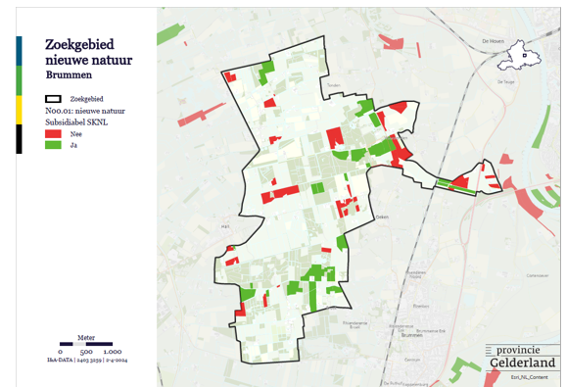
Kaart A, Projectgebied Brummen

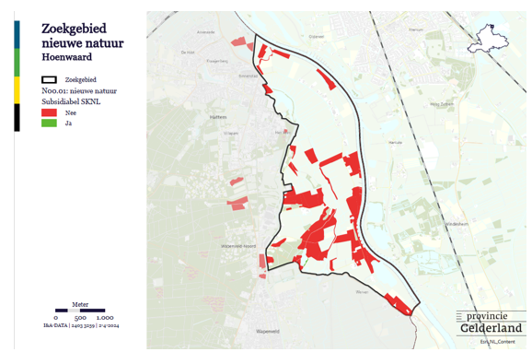
Kaart B, Projectgebied Hoenwaard

3.3.3 Ambitiekaart - Subsidie Functieverandering en inrichting ten behoeve van de realisatie van het GNN op grond van de Regels Subsidieverlening Gelderland (RSG)
Landbouwgronden die op de ambitiekaart beheertype N00.01 hebben én op de investeringskaart op subsidiabel staan, kunnen definitief worden omgezet in natuur, waarbij de waardevermindering van de grond wordt vergoed. Het te realiseren natuurbeheertype is vermeld op de ambitiekaart, als ‘indicatieve verhouding beheertypen’. Soms is de ”indicatieve verhouding beheertypen” niet ingevuld. Dat betekent dat op die locatie eerst onderzoek plaats moet vinden om de maximaal haalbare ecologische potentie vast te stellen en het te realiseren N-type te bepalen. De provincie streeft daarbij naar realisatie van hoogwaardige natuur, waarbij bij bosaanleg natuurbos prevaleert. Ook particulieren komen voor deze vergoeding in de vorm van subsidie functieverandering in aanmerking. De particulieren zijn en blijven in dat geval eigenaar van de gronden. Voor deze functieverandering bestaat sinds 2005 een fiscale vrijstelling. Een aanvraag voor functieverandering dient vergezeld te gaan van een inrichtingsplan waarin de te nemen inrichtingsmaatregelen uitgewerkt en onderbouwd worden. Particulier natuurbeheer is van belang voor de realisatie van het GNN.

Daarnaast zijn er op de ambitiekaart gronden aangeduid met het beheertype N00.02. Dit betreft al tot natuur omgevormde landbouwgrond waarvan de inrichting nog in uitvoering is of voormalige landbouwgronden, die in het verleden verworven of afgewaardeerd zijn ten behoeve van de natuuropgaven. Deze gronden worden al wel als natuur beheerd maar de inrichting om te komen tot het gewenste natuurambitietype heeft nog niet plaatsgevonden. Op deze gronden wil de provincie nog investeren in de natuurinrichting om daarmee de gewenste hogere natuurdoelen te behalen.

Na het toekennen van de subsidie functieverandering (vanuit RSG) en het uitvoeren van de inrichtingsmaatregelen zal na de vaststelling de beheertypenkaart en daarmee het Natuurbeheerplan worden aangepast zodat er voor het gerealiseerde beheertype beheersubsidie kan worden verkregen op basis van de SNL. Dit wordt een feit in het eerstvolgende vastgestelde Natuurbeheerplan.

Voor de specifieke voorwaarden met betrekking tot de verlening van een investeringssubsidie wordt verwezen naar de subsidiepagina van provincie Gelderland.

SKNL is voor het agrarisch natuurbeheer niet van toepassing op het nemen van inrichtingsmaatregelen op landbouwgrond om de kwaliteit van een aanwezig agrarisch beheertype te verhogen. Investeringen ten behoeve van het ANLb zijn nader uitgewerkt in het GLB-NSP.

Voor de specifieke voorwaarden met betrekking tot de verlening van een investeringssubsidie wordt verwezen naar www.bij 12.nl/onderwerpen/natuur-en-landschap .

Kaart Bijdrage “traditioneel gehoede schaapskudde”
Deze kaart geeft het areaal weer waarbinnen deze bijdrage kan worden aangevraagd.
In overleg met natuurbeheerders en de Gilde van Traditionele Schaapsherders is in het NBP2020 aan de Subsidieverordening Natuur- en landschapsbeheer (SNL2016 Gelderland) een bijdrage “traditioneel gehoede schaapskudde” toegevoegd, uitsluitend bedoeld voor beheer van N06.03 Hoogveen, N06.04 Vochtige heide, N07 Droge heiden of N11 Droge schraallanden. Het areaal hiervoor is op kaart aangegeven.
Het verstrekken van subsidies voor beheer, inrichting en kwaliteitsimpulsen draagt bij aan de realisatie van het in hoofdstuk 2 beschreven beleid en de in hoofdstuk 4 beschreven provinciale natuur- en landschapsdoelen.

3.2.4 Beheertypenkaart – ANLb, water en klimaat
Voor het agrarisch natuur- en landschapsbeheer (ANLb) onderscheiden de provincies de volgende drie leefgebieden: open grasland, open akkerland en dooradering. Deze drie leefgebieden zijn de drie agrarische natuurtypen van de Index Natuur en Landschap. Daarnaast wordt gewerkt met een categorie water en een categorie klimaat.

In het Natuurbeheerplan worden deze drie agrarische natuurtypen en de categorieën water en klimaat als zoekgebieden op de Leefgebiedenkaart aangeduid. Alleen binnen de begrenzing van de zoekgebieden is subsidie voor agrarisch natuur- en landschapsbeheer mogelijk.

Voor de drie agrarische natuurtypen worden voor de mix aan beheertypen subsidiecriteria meegegeven. Deze criteria beschrijven de instapeisen voor een ecologisch effectieve subsidieaanvraag. Het gaat om uniforme instapeisen, met de mogelijkheid van provincies om daar gemotiveerd van af te wijken.

Bij de begrenzing van de zoekgebieden in het Natuurbeheerplan en de keuze op welke soorten wordt ingezet, houdt de provincie rekening met de naastgelegen provincies. Dit om een goed afgestemd soortenbeleid over de provincies te garanderen.

Er wordt naar gestreefd om het agrarisch natuur- en landschapsbeheer in te zetten in de meest kansrijke gebieden voor stabiele populaties. Hierbij is de versterking van en/of verbinding voor het Natuur Netwerk Nederland (NNN) een belangrijk uitgangspunt. Tevens is het gericht op kansrijkheid voor soorten die (deels) afhankelijk zijn van het agrarische cultuurlandschap.

Op de Leefgebiedenkaart worden de doelstellingen voor specifieke soorten of soortengroepen binnen de agrarische beheertypen niet aangeduid. Welke specifieke doelstellingen de provincie heeft m.b.t. soorten of soortengroepen wordt beschreven in hoofdstuk 4.

Voor het zoekgebied water is in hoofdstuk 4 aangegeven op welke blauwe diensten ingezet kan worden en welke criteria daarvoor gelden. Dit geldt ook voor het zoekgebied klimaat.

Voor agrarisch natuurbeheer staat op de beheertypenkaart aangegeven welke leefgebieden, categorieën voor subsidie in aanmerking komen (zie kaartbijlage(n)).

Kaart categorie Water
Op de kaart categorie Water of “zoekgebied water ten behoeve van het agrarisch waterbeheer” staan de aandachtsgebieden van de waterschappen. De KRW-wateren en de natuurwateren zijn de basis voor deze aandachtsgebieden. Soms is ook een heel stroomgebied aangegeven. Op basis van deze kaarten kunnen de agrarische collectieven afspraken maken met de agrariërs.

Kaart categorie Klimaat
Op deze kaart, ook wel “zoekgebied klimaat” genoemd, zijn maatregelen mogelijk op agrarische percelen die bijdragen aan het verzachten van de klimaatverandering. In hoofdstuk 4 wordt aangegeven op welke gebieden ingezet kan worden en welke criteria gelden om tot indikking van de zoekgebieden te komen. Op de kaarten categorie water en klimaat staat aangegeven welke gebieden voor subsidie in aanmerking komen (zie bijlage 2b en 2c respectievelijk categorie Water en categorie Klimaat).

Overgangsgebied Natura 2000
Op dit moment zijn we bezig met diverse ontwikkelingen in de overgangsgebieden rond de stikstofgevoelige Natura 2000-gebieden zoals opgenomen in de Uitvoeringsagenda Gelderse Maatregelen Stikstof 2021-2025. Overgangsgebieden zijn, overwegend agrarische gebieden grenzend aan Natura 2000-gebieden. Ze leveren een bijdrage aan de gunstige staat van instandhouding voor behoud en herstel van de biodiversiteit in Natura 2000-gebieden.
Het beheer dat gewenst is om de Natura 2000-doelen te realiseren is grotendeels vergelijkbaar met de pakketten agrarisch natuur- en landschapsbeheer.

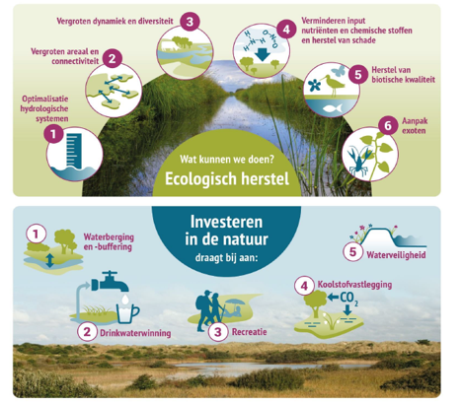
Figuur 1: Ontwikkeling en Beheer Natuurkwaliteit -systematiek systeemherstel.

Om een indruk te geven van de overgangsgebieden is figuur 2 opgenomen daarop staan de overgangsgebieden zoals ze in de Uitvoeringsagenda Gelderse Maatregelen Stikstof zijn opgenomen. Het overgangsgebied langs de Gelderse rivieren zal naar verwachting beperkt blijven tot de buitendijkse gebieden. Figuur 2 overgangsgebieden leefgebied Natura 2000

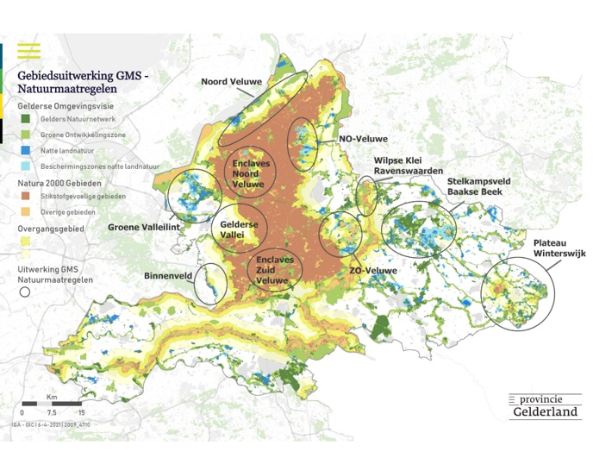
Het overgangsgebied langs de Gelderse rivieren zal naar verwachting beperkt blijven tot de buitendijkse gebieden. Figuur 2 overgangsgebieden leefgebied Natura 2000

3.2.5 Monitoring
De provincie werkt vanaf 2015 met een provinciale meerjarenplanning monitoring, met als belangrijk onderdeel daarin de SNL-rapportagecyclus. Op basis van deze planning wordt jaarlijks de SNL-monitoring in de natuurgebieden uitgevoerd. Daarnaast wordt jaarlijks ANLb-beleidsmonitoring in de daarvoor geselecteerde agrarische gebieden uitgevoerd.
Monitoring is een essentieel onderdeel van de beheercyclus. De uitvoering van het natuurbeleid en -beheer dient onderzocht te worden om te weten of de afgesproken doelen ook gehaald en zo nodig bijgesteld moeten worden. Behalve informatie over de gerealiseerde hectares en het daarvoor benodigde geld (kwantiteit), is ook informatie nodig over de resultaten in termen van bijvoorbeeld aantallen dieren en planten (kwaliteit).
Voor de monitoring van het (agrarisch) natuurbeheer is een uniforme landelijke systematiek ontworpen.

Natuurbeheer
Voor de monitoring van het natuurbeheer is door de gezamenlijke provincies in overleg met de natuurbeheerders een methodiek vastgesteld, die is beschreven in de “Werkwijze Monitoring en Beoordeling Natuurnetwerk en Natura 2000, die te vinden is op de website van BIJ12.
Hierin wordt per beheertype beschreven welke monitoring noodzakelijk is en hoe deze moet worden uitgevoerd. Op de website van BIJ12 zijn ook bijlagen en achtergronddocumenten te downloaden.
Gecertificeerde natuurbeheerders hebben het recht om de monitoring zelf uit te (laten) voeren en krijgen daarvoor een monitoringssubsidie gebaseerd op de monitoringstarieven zoals vastgesteld in het openstellingsbesluit. Voor gebieden waarvoor geen monitoringssubsidie is aangevraagd door de beheerder zorgt de provincie voor de monitoring.

Agrarisch natuur- en landschapsbeheer
Voor de monitoring van het agrarisch natuurbeheer is in 2016 een systematiek ontwikkeld. Daarin wordt onderscheid gemaakt tussen beheermonitoring (het verzamelen van natuurgegevens die nodig zijn om het beheer (beter) uit te voeren) en beleidsmonitoring ((het verzamelen van gegevens om de realisatie van de beleidsdoelen (op provinciaal, landelijk en Europees niveau) te evalueren)).
De verantwoordelijkheid voor de beheermonitoring bij het agrarisch natuurbeheer ligt bij de agrarische collectieven, de provincies zijn verantwoordelijk voor de beleidsmonitoring en sluiten hierbij aan bij de landelijke monitoring die BIJ12 hiervoor al uitvoert.

Water
De blauwe diensten worden ingezet op een bijdrage aan de waterkwaliteit van de KRW-watergangen en het verhogen van het waterbergend vermogen. Hiervoor is een bestaand monitoringsprogramma van waterschappen en provincies (kwaliteit en kwantiteit) via welke lijn de toestand en ontwikkeling van de betreffende parameters worden gemonitord. Dit betekent dat voor blauwe diensten niet een apart monitoringsprogramma ontwikkeld hoeft te worden.

Klimaat
Klimaatmaatregelen worden ingezet om een bijdrage te leveren aan CO2 vastlegging en het reduceren van broeikasgassen. Daarnaast wordt er ingezet op klimaatadaptatie door middel van vernatten, het opvangen van waterpieken en droogte en omgaan met verzilting.

Er is voor klimaatmaatregelen (ANLb) momenteel geen specifiek beleidsmonitoringsprogramma ontwikkeld.

4. Natuur- en Landschapsdoelen

Dit Natuurbeheerplan geeft invulling aan het in hoofstuk 2 beschreven natuur- en landschapsbeleid van de Europese Unie, het Rijk, de provincie en waterschappen.
In dit hoofdstuk worden de beleidsdoelen en criteria beschreven ten aanzien van onze natuur, landschaps- en waterdoelen. Hieraan zullen de subsidieaanvragen van natuurbeheerders en de gebiedsaanvragen van de agrarische collectieven worden getoetst.

4.1 Integrale gebiedsbeschrijving en visie op behoud en ontwikkeling
In de Omgevingsvisie van provincie Gelderland is de integrale visie op de toekomst van Gelderland te vinden. In de visie staat beschreven dat de provincie zich richt op een toekomstbestendig, divers, dynamisch en mooi Gelderland. De Omgevingsverordening is een van de instrumenten om de ambities uit de Omgevingsvisie te realiseren. Net als de Omgevingsvisie richt de Omgevingsverordening zich op de inrichting en kwaliteit van de Gelderse leefomgeving. In de omgevingsverordening zijn per deelgebied de kernkwaliteiten van het GNN en het GO verwoord. Deze beschrijving geeft onze integrale visie op het behoud en ontwikkeling van de verschillende deelgebieden weer. De omgevingsvisie en omgevingsverordening zijn te vinden op de website van provincie Gelderland.

4.2 Beleidsdoelen en criteria natuur- en landschapsbeheer
De ambitiekaart is tot stand gekomen op basis van het beschikbare budget voor het Gelders Natuur Netwerk (GNN). In paragraaf 3.2 staat een toelichting op de interpretatie en werkwijze van de beheertypenkaart en de ambitiekaart.

De ambitiekaart voor het GNN is aangepast om een tweetal opgaven te kunnen realiseren. De volgende opgaven zijn door Provinciale Staten vastgesteld (PS2012-401) bij de beleidsuitwerking Natuur en Landschap (PS2012-401, juni 2012):
- 5.300 hectare nieuwe natuur in het GNN te realiseren; natuur te verbeteren en te herstellen waar het gaat om internationale doelen, en een goed beheer mogelijk maken.
- 5.200 hectare reeds bestaande natuur met een ontwikkelopgave voor het verbeteren van de terreincondities ten behoeve van de realisatie van internationale doelen.
In het Natuurbeheerplan 2014 zijn een aantal keuzen gemaakt voor het toepassen van de begrenzing voor de beheertypen op de beheertypenkaart. Het Natuurbeheerplan bouwt voort op deze keuzen. In bijlage 4 worden deze keuzen toegelicht.

Rood met beheer
De ‘Rood met beheer’-gebieden zijn als zoekgebied aangegeven in bijlage 3f van dit Natuurbeheerplan: Rood met beheer en ecologische verbindingszones.

Er zijn twee mogelijkheden om in gebieden ‘rood met beheer’ voor een vergoeding voor beheer in aanmerking te komen.
- In deze gebieden wordt natuur gerealiseerd zonder provinciale middelen. Te denken valt aan rood voor groen, aankoop en inrichting van natuur via een ander spoor of beëindiging van pacht op terreinen van terrein beherende organisaties. Na aanleg van deze natuur kan een verzoek worden gedaan bij de provinciale overheid om deze “nieuwe natuur” op te nemen in het Natuurbeheerplan en open te stellen voor beheervergoeding. De provincie zal dan het terrein na toetsing opnemen in het eerstvolgende Natuurbeheerplan.
- De gebieden die op de kaart staan aangegeven als ‘rood met beheer’ maken onderdeel uit van een van de nieuwe leefgebieden voor ANLb. Dat betekent dat in deze gebieden maatregelen kunnen worden getroffen op landbouwgrond die:
  - Bijdragen aan broed- foerageer-, migratie- of overwinteringsmogelijkheden voor soorten die genoemd worden in het internationale doelenkader;
  - Bijdragen aan de buffering van bestaande natuurgebieden;
  - Bijdragen aan de verbinding tussen natuurgebieden;
  - Bijdragen aan beheermaatregelen voor ANLb;
  - Bijdragen aan beleidsdoelen en criteria zoals opgenomen in 4.3.
Ecologische verbindingszones
In het Natuurbeheerplan 2014 is aangegeven dat de realisatie van ecologische belangrijk is. Door de herijking van natuurbeheer zijn de oorspronkelijke robuuste verbindingszones in de omgevingsverordening verkleind en teruggebracht tot “gewone” EVZ’s. Deze zones worden gezien als verbindingen tussen natuurgebieden waar zowel natuur als landbouw een plaats kan hebben. De intentie is dat deze zones vooral met ander middelen dan provinciale middelen worden gerealiseerd. Gemeenten en waterschappen worden gevraagd dit op te pakken. Gemeenten worden gevraagd om in het kader van het gemeentelijk natuur- en landschapsbeleid te zorgen voor de benodigde landschapselementen in deze verbindingen.
De kaart van EVZ als bijlage 3f van dit Natuurbeheerplan.
Aan iedere EVZ zijn één of meer modellen gekoppeld, die aangeven voor welke organismen de verbinding bedoeld is en welke inrichting daarvoor nodig is. De modellen zijn terug te vinden op de kaart met kernkwaliteiten van GNN en GO.

4.3 Beleidsdoelen en criteria agrarisch natuur- en landschapsbeheer
In 2016 is er een nieuw subsidiestelsel ingevoerd voor Agrarisch Natuur- en Landschapsbeheer (ANLb2016). De kern van dit subsidiestelsel is dat er meer focus en samenwerking komt in het agrarisch natuur- en landschapsbeheer. Dit moet leiden tot meer effectiviteit en efficiëntie. Meer effectiviteit door intensiever in te zetten in gebieden die kansrijk zijn voor de doelsoorten. Meer efficiëntie door collectief beheer. Het is alleen mogelijk om subsidie voor agrarisch natuurbeheer aan te vragen via een gecertificeerd agrarisch collectief (contactgegevens zijn te vinden in paragraaf 5.2).

Voor het agrarisch natuur- en landschapsbeheer streven wij naar het behoud van een aantal soorten die van internationaal belang zijn. Naast de bekende soorten streven wij ook naar het behoud van soorten die tot nu toe weinig aandacht hebben gehad.
De agrarische natuurtypen c.q. leefgebieden zijn gebieden die bijdragen aan de instandhouding en/of verbetering van een aantal soorten of soortengroepen uit de Vogel- en Habitatrichtlijn (VR/HR), aangevuld met provinciale soorten en/of bijdragen aan de versterking van het GNN, de kwaliteit van het landschap en de synergie met de doelen van de KRW. Het gaat om soorten die afhankelijk zijn van of in grote mate baat hebben bij ANLb.

Evaluatie van de eerste beheerperiode heeft uitgewezen dat er veel winst is geboekt door inzet van agrarische collectieven op effectiviteit en efficiëntie Evaluatie ANLb - WUR. De effectiviteit is vooral toegenomen door de inzet van ecologische en gebiedskennis van het collectief bij het beoordelen van de beheerafspraken met grondgebruikers. De efficiëntie is vooral toegenomen door de inzet van een professionele organisatie zijnde het collectief. Zij hebben goed werkende administratieve systemen waarin de contracten worden verwerkt en hebben direct contact met de deelnemers.

Om de gewenste ecologische effectiviteit te bereiken zijn in 2015, bij het bepalen van de grenzen en het opstellen van criteria voor de agrarische leefgebieden keuzes gemaakt. Hiervoor heeft een intensief gebiedsproces plaatsgevonden met de gebiedspartners en de agrarische collectieven. Hierbij is gebruik gemaakt van:
- het Rijksdoelenkader. Daarin staan de afspraken verwoord die tussen Rijk en provincies zijn gemaakt over het realiseren van de internationale natuurdoelen en het behouden en verbeteren van de biodiversiteit door middel van agrarisch natuur- en landschapsbeheer (ANLB);
- de soortenlijst uit bijlage 1 van dit Natuurbeheerplan, wat in feite de Gelderse vertaling van het Rijksdoelenkader is;
- het onderzoek dat Soorten.nl in 2014-2015 heeft gedaan in opdracht van provincie Gelderland naar leefgebieden en maatregelen voor soorten buiten het GNN;
- het overzicht van de lopende contracten voor ANLb en
- discussie met experts.
Voor de nieuwe beheerperiode (na 2023) is in overleg met de Gelderse collectieven besloten het volledige werkgebied (m.u.v. de begrenzing van de natuurtypen) als leefgebied te begrenzen. Het collectief stelt een beheerstrategie op waarin de criteria die golden voor de begrenzing van het leefgebied in de eerste beheerperiode zijn meegenomen (zie bijlage 5). Deze beheerstrategie is vanaf 2023 leidend voor het contracteren van beheer met grondgebruikers. Dit is niet van toepassing op de categorie water en klimaat.

Voor Gelderland maken we onderscheid in de volgende leefgebieden:

Open Grasland
Dit zijn gebieden waar het beheer wordt gericht op:
Kritische weidevogels (zoals watersnip, grutto en tureluur). Deze gebieden bestaan uit open landschappen met overwegend grasland, waarvan een relevant deel uit vochtig en kruidenrijk grasland bestaat. Vaak is dit leefgebied doorsneden met een fijnmazig netwerk van sloten.

Dooradering
In deze gebieden richten wij ons op doelsoorten in een mozaïek van opgaande begroeiing, struwelen, randen, ruigten en kruidenrijke graslanden (zoals kerkuil, steenuil, grote lijster, laatvlieger) en op doelsoorten in een mozaïek van struwelen, kruidenrijke akkers, ruigten en randen (zoals de kievit, patrijs, kneu, akkeronkruiden).
Daarnaast op doelsoorten in natte lijnvormige elementen (sloot, beek), zoals de modderkruiper, beekprik, bittervoorn, tureluur en slobeend en naar gebieden waar het beheer zich richt op doelsoorten in poelen, zoals de boomkikker, knoflookpad, poelkikker en kamsalamander.
Ook het beheer van soorten in drogere graslanden, zoals koekoek, grauwe gors, zandbijen en incidenteel kwartelkoning vallen onder leefgebied dooradering. Dit zijn vaak hogere delen van de uiterwaarden met potenties voor glanshaverhooilanden en op oeverwallen stroomdalgraslanden.

De leefgebieden waarvoor ANLB kan worden ingezet zijn weergegeven op de kaart leefgebieden voor ANLb in bijlage 2 van het Natuurbeheerplan. Op de kaart zijn de gebieden ruim begrensd. Collectieven stellen een beheerstrategie op met daarin de voorwaarden voor het sluiten van beheercontracten. Bij het opstellen van de beheerstrategie is voor het open grasland aangesloten bij de minimale instapeis zoals Alterra heeft geformuleerd. Voor de dooradering is gebruik gemaakt van de soortenkaarten zoals opgesteld door Vereniging Onderzoek Flora en Fauna (VOFF) en van ervaring vanuit het lerend beheren door de collectieven.
Ook is gebruik gemaakt van recente opgedane kennis over stimulerende maatregelen voor doelsoorten uit het leefgebied dooradering zoals het PARTRIDGE project | Vogelbescherming en van het Kennisnetwerk Ontwikkeling en Beheer Natuurkwaliteit (OBN). Verder is bij het opstellen van de beheerstrategie gebruik gemaakt van de beleid categorieën uit de omgevingsverordening te weten GO-zone, EVZ’s.

In de beheerstrategie moet het doel van het agrarisch natuur- en landschapsbeheer het optimaliseren van broed- en opgroeimogelijkheden, voortplantingsmogelijkheden en het creëren van voldoende foerageergebied ten behoeve van de gidssoorten uitgangspunt zijn. De gidssoorten zijn weergeven in bijlage 1.
De leefgebieden voor de inzet van het ANLb zijn ruim begrensd. Dit betekent dat de agrarische collectieven in de gebiedsaanvraag moeten komen tot indikking van de gebieden op basis van hun beheerstrategie.

De gebiedsaanvraag moet voldoen aan de volgende criteria:

Algemene criteria
De gebiedsaanvraag moet zijn gebaseerd op een beheerstrategie om te komen tot een hoger natuurresultaat op doelsoorten. Dit moet gebeuren door een efficiënte inzet van middelen uit het budget van het ANLb. De beheerstrategie is de onderbouwing voor de keuzes die gemaakt zijn voor de inzet van het ANLb budget. Daarbij wordt rekening gehouden met de samenhang met andere ontwikkelingen en budgetten zoals de betrokkenheid van burgers, vrijwilligers, landschapsregeling en werkzaamheden voor andere partijen.

Criteria per leefgebied
Open grasland (weidevogelbeheer):
Agrarisch natuurbeheer is het meest effectief in die gebieden waar nog hoge dichtheden en een hoge diversiteit weidevogels voorkomen. Daarnaast is het van belang dat in deze gebieden de condities en inrichting nog geschikt zijn, of relatief eenvoudig op korte termijn geschikt gemaakt kunnen worden, voor een duurzaam voortbestaan van de weidevolgelpopulatie. In de meest kansrijke gebieden draagt het toepassen van optimaal mozaïekbeheer bij aan de realisatie van een brongebied. Dergelijke brongebieden zijn van groot belang voor het duurzaam voortbestaan van de soorten. Dit betekent dat de volgende criteria gelden.
Aanwezigheid van doelsoorten: het beheer moet zijn gericht om de populatie te laten groeien.
Aanwezigheid van een gebied dat gekenmerkt wordt door voldoende openheid, omvang en connectiviteit.
Optimaliseren broedgelegenheid en foerageergelegenheid door:
Het creëren van voldoende nat biotoop: plas dras of voldoende hoog waterpeil tijdens het broedseizoen.
Nestbescherming, maar niet meer dan 30% van de oppervlakte van de aangevraagde hectares open grasland.
Rustperiode tijdens broedseizoen.
Creëren van opgroeimogelijkheden en foerageergebied:
Voldoende kruidenrijk kuikenland (grutto), of voor de overige soorten grasland met een pollige vegetatie als gevolg van extensieve beweiding. Dit mag niet te ver van de broedplek liggen. Dit doen door de kruidenrijkheid te vergroten, te verschralen, beweiding te reguleren, het gras niet te lang te laten worden en te vernatten.
Rustperiode tijdens opgroeiperiode tot dat de vogels vliegvlug zijn.
Geschikte drooglegging kuikenland (niet te droog).
Synergie zoeken met de keuze voor beheermaatregelen in de zoekgebieden Categorie Water.
Dooradering :
Het leefgebied dooradering kent een droge en een natte variant. De droge variant bestaat uit een netwerk van landschapselementen in de vorm van opgaande begroeiing, korte vegetaties zoals struwelen en ruigten bestaande uit bermen, kruidenrijke akker/graslandranden en poelen. Het beheer en de inrichting is dusdanig dat deze op netwerk- en landschapsniveau voldoet aan de eisen die doelsoorten stellen. De aanwezigheid van grasland of akkergebied met voldoende voedsel (zaden, insecten, muizen) aangrenzend aan opgaande landschapselementen (zoals houtwallen, historische hoogstamboomgaarden, bosjes, lanen en struweel) is voor veel soorten van het agrarisch landschap essentieel. Er dient dus een combinatie van aan elkaar grenzende (kleinschalige) kruiden- of insectenrijke akkers/graslanden dan wel kruidenrijke randen, beplantingen/struwelen en opgaande beplanting aanwezig te zijn. Veel soorten hebben behoefte aan een gradiënt van hoge opgaande beplanting naar agrarisch gebruikt land met hiertussen een struweelrijke zoom- en mantelvegetatie en een kruidenrijke rand. Ook is variatie binnen een landschapselement van belang. Een waardevolle en gevarieerde bosrand wordt gekenmerkt door een goede ontwikkeling van verschillende lagen van vegetatie de zogenaamde mantel en zoom vegetatie (bovengroei – een boomlaag – met hogere bomen, een struik- of struweellaag en ondergroei in de vorm van een kruidlaag).

In de natte variant maken poelen en plas-drassituaties (natuurvriendelijke oevers) het habitat extra aantrekkelijk.
In een agrarisch cultuurlandschap met poelen en plasdrasjes is een netwerk van natte landschapselementen in de vorm van sloten, oevers, poelen, beken, en moerasjes en natte graslanden van groot belang. Het grasland grenzend aan een nat landschapselement is liefst vochtig tot nat, heeft een hoge grondwaterstand en wordt begroeid met kruidenrijk grasland en een niet te dicht gewas.
Voor verschillende vogelsoorten, maar ook voor amfibieën, libellen en vissen, zijn natte situaties met plas-dras, rietstroken, natuurvriendelijke oevers (zie figuur 3) en aangrenzend kruidenrijk grasland van belang. De meeste soorten amfibieën zijn afhankelijk van de combinatie van poelen met gras- of akkerland en opgaande begroeiing.
Dit betekent dat de volgende criteria gelden:
Voorkomen van soorten; de beheerstrategie geeft aan op welke soorten het beheer wordt gericht. In de strategie is rekening gehouden met het voorkomen en de geschiktheid van het gebied voor de soorten waarop het beheer wordt gericht. Ook de ervaring van het collectief van de eerste beheerperiode is hierbij van belang.
Een gebied van voldoende omvang en connectiviteit. Een gebied van voldoende (reeds aanwezige of te realiseren) omvang en connectiviteit van lijn- en vlakvormige landschapselementen. Gestreefd dient te worden naar een dooradering van 7% in het agrarisch gebied, zowel landschapselementen als randen en percelen met beheer. Indien het gebied minder dan 7% dooradering bevat kan naast extra beheer ook gekeken worden naar mogelijkheden om nieuwe elementen aan te leggen. Wij denken daarbij aan ruigtestroken en struweelhagen voor bijvoorbeeld de grauwe klauwier, keverbanken en zandige plekken voor de patrijs of muizenruiters voor steenuilen.
Met betrekking tot connectiviteit is de aanwezigheid van grotere (rijks)wateren (meren en rivieren) en natte natuurgebieden essentieel. Natte landschapselementen houden niet op bij de waterlijn. Ook de oeverranden, bermen, plas-draszone en natuurvriendelijke oevers zijn onderdeel van dit leefgebied en belangrijk voor de soorten.
Optimaliseren van voortplantingsgelegenheden, broedgelegenheden en foerageergelegenheden door het realiseren van een mozaïek van onderhouden opgaande begroeiing, randen, struweel en ruigten met voldoende voedselbeschikbaarheid (zaden dan wel insecten) in nabijgelegen agrarisch perceel(randen). Speciale aandacht voor wintervoedsel door graanstoppels en andere gewassen zo lang mogelijk onbewerkt te laten waardoor zaden een bladgroen beschikbaar blijven over wintervogels.
Speciaal voor kievit: maatregelen dienen bij te dragen aan het verhogen van de kuikenoverleving. Een legselvergoeding kan alleen in combinatie met maatregel(en) voor kuikenoverleving.
Van belang zijn geleidelijke gradiënt van nat naar droog maar ook van hoge naar lage vegetatie. Dat zorgt voor een inrichting waarbinnen verschillende deelhabitatten voor soorten aanwezig zijn. In het algemeen geldt dat het leefgebied zodanig ingericht en verbonden met gebieden in de omgeving moet zijn dat voldoende uitwisseling mogelijk is om vitale populaties van doelsoorten te handhaven. Naast maatregelen gericht op het beheren van natte landschapselementen moet daarom ook aandacht besteed worden aan het direct aangrenzende agrarische gebied.
In het weide- en akkervogelgebied moet een actieve vrijwilligersgroep aanwezig zijn die het project kan dragen. Zij zijn de oren en ogen in het veld en zij kunnen in overleg met de beheerders inspelen op de actuele situatie.
Synergie zoeken met de keuzen voor beheermaatregelen in de dooradering en zoekgebieden categorie water.
Synergie zoeken met initiatieven in de omgeving en met andere partijen.
De laatste jaren wordt veel onderzoek gedaan naar de biotoopeisen van akkervogels. Gelderland is geen akkervogel provincie bij uitstek maar wij hebben wel akkervogels in ons kleinschalige cultuurlandschap. Wij stimuleren collectieven en onderzoekinstanties om de achterstand in kennis over akkervogelbeheer te vergroten.

Dooradering in uiterwaarden:
Dooradering in uiterwaarden bestaat uit rijk gestructureerde hooilanden en ruigten in de rivieruiterwaarden gericht op behoud en ontwikkeling van de Natura 2000-gebieden en Vogel en Habitatrichtlijnsoorten en gidssoorten uit bijlage 1. Het heeft de voorkeur om het beheer van de soorten te combineren met het beheer van glanshaverhooilanden en/of stroomdalgraslanden op de zandigere delen van de oeverwallen in het buitendijkse gebied.

Dit betekent dat de volgende criteria gelden:
Aanwezigheid van doelsoorten: het beheer moet zijn gericht om de populatie te laten groeien.
Een gebied van voldoende openheid, omvang en connectiviteit.
Optimaliseren broedgelegenheid voor te beschermen soorten:
Voldoende kruidenrijke gras(hooi)landen om te kunnen nestelen (dekking).
Rustperiode tijdens broedseizoen.
Optimaliseren van foerageergelegenheid door behoud en ontwikkeling van voldoende kruidenrijk of botanisch waardevol grasland en de habitattypen glanshaverhooilanden of stroomdalgraslanden.
Leefgebieden en gewenst beheer
Het doel van het agrarisch natuur- en landschapsbeheer in de verschillende leefgebieden is gericht op het optimaliseren van voldoende broed- en opgroeimogelijkheden, voortplantingsmogelijkheden en het creëren van voldoende foerageergebied ten behoeve van de gidssoorten zoals benoemd in bijlage 1.

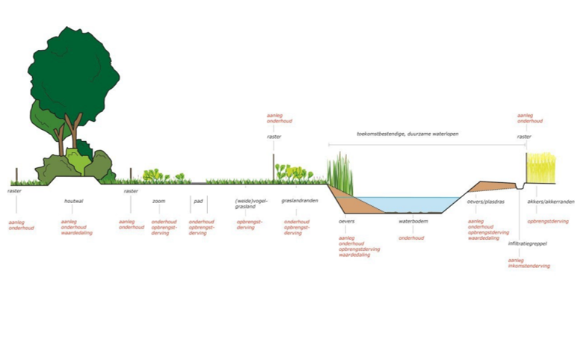
Figuur 3: dwarsdoorsnede natuurvriendelijke oever, randen, zomen, struweel en opgaande beplanting volgens de Catalogus Groenblauwe Diensten.

4.4 Beleidsdoelen en criteria water en klimaat
In overleg met de waterschappen Rijn en IJssel, Rivierenland, Vallei en Veluwe en de agrarische collectieven is overeengekomen dat met het agrarisch waterbeheer in dit Natuurbeheerplan een bijdrage wordt geleverd aan:
- Het verbeteren van de waterkwaliteit in de watergangen met een doelstelling voor KRW en natuurwateren ((voorheen aangeduid als HEN- (Hoge Ecologische Natuurwaarden) en SED- (Specifiek Ecologische Doelstelling) wateren));
- Het verhogen van het waterbergend vermogen van de KRW, natuurwateren en aanliggende agrarische gronden.
- Gebieden met specifieke water kwaliteits- of kwantiteitsopgaven.
Voor de klimaat maatregelen wordt vooral ingezet op het verhogen de organische stof (vastleggen CO2) op landbouwgronden.
4.4.1 Deelgebieden categorie Water
Voor de categorie Water onderscheidt de provincie vier deelgebieden. Dit heeft te maken met het werkingsgebied van de waterschappen in Gelderland. De deelgebieden zijn: de Veluwe, de Achterhoek, Rivierenland1 en Rivierenland2. Deze zijn op de kaart met deelgebieden extra begrensd.

De gebieden waar agrarisch waterbeheer kan worden ingezet, zijn weergegeven op de kaart categorie Water in bijlage 2b van dit Natuurbeheerplan. Op deze kaart zijn de gebieden ruim begrensd. Basis zijn de KRW en natuurwateren. Daar omheen is een zone gelegd van 100 tot 500 meter. Daarnaast zijn de aandachtsgebieden van de waterschappen op de kaart gezet. Er is veel overlap met de leefgebieden van het agrarisch natuur- en landschapsbeheer.

Met het sluiten van beheercontracten voor water/klimaat wordt een bijdrage geleverd aan onderdelen uit de Catalogus Groen Blauwe Diensten (CGBD):
- Toekomstbestendige, duurzame waterlopen (VI.2): het vergroten van het waterbergend vermogen om neerslagextremen op te vangen (robuust systeem), het verbeteren van de waterkwaliteit en het versterken van het natuurlijk karakter.
- Duurzaam bodembeheer (VI.5): het vergroten van het bufferend vermogen van de bodem door het vergroten van het organisch stofgehalte in de bodem, het verbeteren van de bodemstructuur met een vitaal bodemleven dat mede bijdraagt aan een gezond biotoop voor soorten.
Beheerfunctie
Dit vertaalt zich naar de volgende beheerfuncties uit de CGBD:
- Bufferzone: bestaande uit een onbemeste chemievrije kruidenrijke zone die niet (beperkte) wordt beweid, periodiek wordt gemaaid en maaisel wordt afgevoerd.
- Verbeteren waterkwaliteit door periodiek te maaien, maaisel af te voeren, onderhoud gericht op specifieke flora/fauna en eventuele herstelwerkzaamheden van natuurvriendelijke oevers van sloot/beek/watergang (bufferzone).
- Vasthouden van water door in te zetten op duurzaam bodembeheer. Alle maatregelen die gericht zijn op het vasthouden van water en het verbeteren van de waterkwaliteit door het in kringloop houden van organische stof en mineralen. Hieronder vallen maatregelen als het verwerken en toepassen van (sloot)maaisel in de bodem (op bouwland). Dit maaisel komt van het eigen bedrijf of wordt vanuit het omliggende gebied aangevoerd.
Criteria
Het zoekgebied voor de inzet van agrarisch waterbeheer is ruim begrensd. Dit betekent dat de agrarische collectieven in de gebiedsaanvraag moeten komen tot indikking van de gebieden. Hiervoor zijn afspraken gemaakt met de waterschappen. Met het Waterschap Rijn en IJssel is afgesproken dat het hele werkgebied opengesteld wordt voor de watermaatregelen.
Hieronder zijn criteria aangegeven op basis waarvan het collectief haar gebiedsaanvraag verder moet uitwerken.

Voldoende omvang en connectiviteit: de effectiviteit van de middelen is groter indien gekozen wordt voor meer focus en bundeling van blauwe diensten. Dit kan door:
  - Bestaand agrarisch waterbeheer dat op de goede plek ligt te versterken.
  - Synergie te zoeken met de keuze voor beheermaatregelen in de leefgebieden van het agrarisch natuur- en landschapsbeheer.
Prioritaire gebieden die de verschillende waterschappen hebben aangegeven: dit houdt in dat bij het zoeken naar mogelijkheden voor de inzet van agrarisch waterbeheer, de volgende prioriteiten worden meegegeven:
  - Bufferzones zoveel mogelijk direct langs de KRW of natuurwateren realiseren of langs watergangen die direct uitkomen op de KRW of natuurwateren.
  - Beheer van (natuurvriendelijke) oevers.
  - Duurzaam bodembeheer, afvoeren van maaisel langs de watergang en dat verwerken op landbouwgronden in de omgeving.
  - Duurzaam slootbeheer in de B en C watergangen waarbij speciale aandacht wordt gegeven aan doelsoorten zoals grote modderkruiper en bittervoorn.
Het Waterschap Rijn en IJssel wil voor de watermaatregelen de nadruk leggen op de volgende punten:
- Prioritering inzet agrarisch waterbeheer met name langs de perceelranden van bouwland, en met name in de genoemde gebieden met een belangrijke functie, zoals grondwaterbeschermingsgebieden en drinkwaterwingebieden, en alleen maar langs waterlopen zonder de vanuit het 7e NAP (Nieuw Amsterdams Peil) geregelde bufferstrook van 5 meter.
4.4.2 Deelgebieden categorie Klimaat
Vanuit het Nationaal Strategisch Plan zijn middelen beschikbaar gesteld voor klimaatmitigatie-, klimaatadaptatie- en watermaatregelen. Deze klimaatmaatregelen maken net als de bovenbeschreven watermaatregelen onderdeel uit van dit Natuurbeheerplan.
Voor klimaatmitigatie zijn de volgende beheerfuncties in te zetten:
- Verhoging gehalte organische stof op landbouwgrond (VI.6 uit CGBD).
- Versterking van CO2-vastlegging met behulp van aangepaste teelttechniek of aangepaste gewaskeuzes (hiervoor zijn nog geen concrete beheerpakketten geformuleerd)
Voor klimaatadaptatie:
- Het voorkomen van droogte door meer water vast te houden en te laten infiltreren. Het verhogen van het organische stofgehalte draagt bij aan sponswerking/watervasthoudend vermogen van de bodem (VI.2 uit CGBD).
- Inundaties, het gericht opvangen op de daarvoor minst kwetsbare agrarische percelen (VI.1 uit CGBD).
Voor een aantal beheerfuncties zijn nog geen beheerpakketten ontwikkeld, inzet daarvan zal in een volgend Natuurbeheerplan plaatsvinden.
De provincie draagt via het ANLb bij aan de doelen uit het Klimaatakkoord en de Nationale klimaatadaptatiestrategie.
De gebieden waar de klimaatmaatregelen kunnen worden ingezet zijn weergegeven op de kaart 2c categorie Klimaat van dit Natuurbeheerplan. Op deze kaart zijn de gebieden ruim begrensd.

De klimaatpakketten worden voorlopig ingezet in de deelgebieden categorie Water en in de grondwaterbeschermingsgebieden. Waterschap Rijn en IJssel heeft aangegeven de klimaatmitigatie toe te willen passen in de grondwaterbeschermingsgebieden en in een buffer van 100 meter rondom deze gebieden. Mogelijk komen er in de toekomst aanvullende gebieden waar klimaatadaptie-maatregelen een bijdrage kunnen leveren aan het oplossen van klimaatopgaven.
De focus ligt nu vooral op klimaatmaatregel gericht op het verhogen van koolstofgehaltes in de bodem. Dat draagt bij aan mitigatie van klimaatprobleem en ook aan kwantiteits- en kwaliteitsdoelen voor het grond- en oppervlaktewater.
De basis voor de oppervlaktewater kwantiteits- en kwaliteitsdoelen zijn de KRW en natuurwateren. In de omgeving van deze wateren is naast het klimaatdoel CO2- vastlegging ook vermindering van uitspoeling van belang. Waterberging (vasthouden van water) wordt vergroot door het organische stofgehalte van de bodem te verhogen. Vergelijkbare doelen liggen in de aandachtsgebieden met specifieke water kwaliteits- of kwantiteitsopgaven van de waterschappen en in de grondwaterbeschermingsgebieden waar grondwaterkwaliteit en verdroging (water vasthouden) voor uitdagingen zorgt.

Met de inzet van de klimaatmaatregelen voor CO2-vastlegging is sprake van synergie tussen water- en klimaatmaatregelen. Daarnaast is er veel overlap met de leefgebieden van het agrarisch natuur- en landschapsbeheer waar ook synergie optreden.

Beleidsdoelen klimaat
Een gezonde bodem is een belangrijke voorwaarde voor een goede landbouwproductie en een goed werkend ecosysteem met een rijke natuur. Een gezonde toplaag is eveneens van belang voor het realiseren van de doelen in relatie tot klimaatverandering (regulering). Zowel wat betreft de ruimtelijke inrichting: bodem en ondergrond bieden ruimte voor waterberging. Maar ook wat betreft de kwaliteit van de bodem: een gezonde bodem kan zowel water als mineralen beter vasthouden. Voor dit laatste doel is er een samenhang met de doelen Water. Een gezonde bodem is een belangrijk fundament onder het verhogen van de biodiversiteit die wordt nagestreefd. Daarmee een onmisbaar element voor natuurinclusieve en kringlooplandbouw.
Door het koolstofgehalte van landbouwbodems te verhogen wordt de bodem gezonder, meer koolstof in de bodem legt meer CO2 vast hetgeen een klimaatdoel is. Vandaar dat wordt ingezet om het klimaatgeld in te zetten voor het verhogen van koolstof in de bodem.

Criteria klimaat
Voor klimaatadaptatie wordt ingezet op bodemmaatregelen gericht op het toepassen van ruige mest op grasland en bouwland en het toepassen van gewasresten op bouwland. Deze maatregelen zijn gericht op CO2-vastlegging in de bouwvoor met als nevenopbrengst het vasthouden van water en het verbeteren van de bodem- en waterkwaliteit door het in kringloop houden van organische stof en mineralen.
Waterschap Rijn en IJssel heeft aangegeven deze pakketten vanaf 2024 in te vullen in de gebieden waar het klimaatadaptatie-opgaven heeft.
4.5 Beoordelingscriteria gebiedsaanvragen
De in deze paragraaf geschetste criteria worden gebruikt om de gebiedsaanvraag te toetsen. In een gebiedsaanvraag kunnen meerdere deelgebieden worden opgenomen. De gebiedsaanvragen worden getoetst op:
- De kaarten zoals opgenomen in bijlage 2, de Leefgebiedenkaart agrarisch natuur- en landschapsbeheer en de kaart categorie Water en de categorie Klimaat zijn de kaarten op basis waarvan de gebiedsaanvraag wordt getoetst. De grenzen van de deelgebieden zijn ook op een kaart aangegeven.
- De criteria zoals opgenomen in onderstaande tabel gelden als basis voor de toetsing van de gebiedsaanvraag.

Deelgebied | Leefgebied | Beheerfunctie | Moet | Optioneel
Veluwe | Open grasland | Optimaliseren foerageer-, en broed- en opgroeimogelijkheden (F01.12) | X
Veluwe |  | Creëren nat biotoop; (F01.15) | X
Veluwe | Dooradering | Optimaliseren foerageer-, en broed- en opgroeimogelijkheden (F01.12) | X
Veluwe | Dooradering | Verschralen (F01.14) |  | X
Veluwe | Water | Verbeteren chemische waterkwaliteit (F02.15) |  | X
Veluwe | Water | Verbeteren ecologische waterkwaliteit (F02.16) |  | X
Veluwe | Water | Water vasthouden (F02.14) |  | X
Veluwe | Klimaat | Vastleggen CO2 (F03.11) |  | X
Veluwe | Klimaat | Vernatten (F03.13) |  | X
Veluwe | Klimaat | Opvangen waterpieken en droogte (F03.14) |  | X
Achterhoek | Open grasland | Optimaliseren foerageer-, en broed- en opgroeimogelijkheden (F01.12) | X
Achterhoek | Open grasland | Creëren nat biotoop; (F01.15) |  | X
Achterhoek | Dooradering | Optimaliseren foerageer-, en broed- en opgroeimogelijkheden (F01.12) | X
Achterhoek | Dooradering | Verschralen (F01.14) |  | X
Achterhoek | Water | Verbeteren chemische waterkwaliteit (F02.15) |  | X
Achterhoek | Water | Verbeteren ecologische waterkwaliteit (F02.16) |  | X
Achterhoek | Water | Water vasthouden (F02.14) |  | X
Achterhoek | Klimaat | Vastleggen CO2 (F03.11) |  | X
Achterhoek | Klimaat | Vernatten (F03.13) |  | X
Achterhoek | Klimaat | Opvangen waterpieken en droogte (F03.14) |  | X
Rivierenland | Open grasland | Optimaliseren foerageer-, en broed- en opgroeimogelijkheden (F01.12) | X
Rivierenland | Open grasland | Creëren nat biotoop; (F01.15) | X
Rivierenland | Dooradering | Optimaliseren foerageer-, en broed- en opgroeimogelijkheden (F01.12) | X
Rivierenland | Dooradering | Verschralen (F01.14) |  | X
Rivierenland | Klimaat | Vastleggen CO2 (F03.11) |  | X
Rivierenland | Klimaat | Vernatten (F03.13) |  | X
Rivierenland | Klimaat | Opvangen waterpieken en droogte (F03.14) |  | X
Rivierenland1 | Water | Verbeteren chemische waterkwaliteit (F02.15) |  | X
Rivierenland1 | Water | Water vasthouden (F02.14) |  | X
Rivierenland1 |  | Verbeteren ecologische waterkwaliteit (F02.16) |  | X
Rivierenland2 | Water | Verbeteren chemische waterkwaliteit (F02.15) |  | X
Rivierenland2 | Water | Verbeteren ecologische waterkwaliteit (F02.16) |  | X
Rivierenland2 | Water | Water vasthouden (F02.14) |  | X

5. Subsidiemogelijkheden

De doelen uit het Natuurbeheerplan zullen via uitvoerend beheer door natuurbeheerders (natuurorganisaties, natuurcollectieven, particuliere natuurbeheerders, agrarische collectieven) worden gerealiseerd. Beheerders kunnen hun zienswijze geven op de aangegeven natuurtypen, beheertypen, leefgebieden agrarisch natuur- en landschapsbeheer, waterdoelen en klimaatdoelen en bijbehorende criteria. Bij het beheren en uitvoeren van beheeractiviteiten zijn er verschillende subsidiemogelijkheden.

Het agrarisch natuurbeleid en het ecologisch waterbeheer gekoppeld aan het ANLb2016 worden deels gefinancierd door de Europese Unie. Daarmee moet de uitvoering van het agrarisch natuurbeheer, inclusief natuur gerelateerde waterdoelen voldoen aan het POP3+ fiche.

5.1 Natuurbeheerplan 2025 en inspraakprocedure 2025
Vaststelling Natuurbeheerplan 2025
Het Natuurbeheerplan 2025 is onder mandaat in ontwerp vastgesteld door Gedeputeerde Staten op 17 april 2024. Op de procedure van totstandkoming is afdeling 3.4 van de Algemene wet bestuursrecht van toepassing. Dat betekent dat het ontwerpplan voor 6 weken ter inzage ligt en belanghebbenden zienswijzen kunnen indienen op het ontwerp. Gedeputeerde Staten betrekken deze zienswijzen bij het besluit tot vaststelling.
Het ontwerpplan ligt van 1 mei tot en met 12 juni 2024 ter inzage. Na ontvangst van de zienswijzen worden deze beoordeeld, beantwoord en indien van toepassing verwerkt. De beantwoording vindt plaats via een reactienota die door Gedeputeerde Staten wordt vastgesteld en digitaal aan de insprekers wordt verstrekt en beschikbaar is op de website van de provincie.

Meer informatie
Meer informatie over het (agrarisch) natuur- en landschapsbeheer vindt u op: https://www.gelderland.nl/natuurbeheerplan

Informatie over het subsidiestelsel Natuur en Landschap en is te vinden op: https://www.bij12.nl/onderwerpen/natuur-en-landschap, dit portaal is de verzamelplaats van alle (beleid)informatie over Natuur en Landschap in Nederland.

www.boerennatuur.nl , dit is de website van de koepel van de agrarische collectieven.
Deze site vormt het informatiekanaal voor de agrarisch collectieven.

5.2 Subsidies voor natuur en landschap (Proces)
In het SNL is subsidie mogelijk voor natuurbeheer, agrarisch natuurbeheer, landschapsbeheer en water- en klimaatdoelen. Natuurbeheerders en agrarische collectieven kunnen subsidie aanvragen voor een beheertype met een looptijd van zes jaar. Dit wordt ook wel een subsidieperiode genoemd. De subsidie kan aangevraagd worden op basis van het laatst vastgestelde Natuurbeheerplan. De openstellingsperiode voor het aanvragen van beheersubsidie loopt van 15 november tot en met 31 december, voor agrarisch natuur- en landschapsbeheer in de maand juli 2024. In het openstellingsbesluit geeft de provincie aan of er specifieke voorwaarden verbonden worden aan de subsidieaanvraag. Dan wordt ook aangegeven hoe het subsidieproces er exact uit ziet.

5.3 Natuur- en landschapsbeheer (SNL-N)
Beheersubsidie is een vergoeding voor het beheer van een beheertype. Een beheertype beschrijft aan welke terreinkenmerken het terrein moet voldoen. Beheertypen mogen elkaar niet overlappen. Op een oppervlakte kan één natuurbeheertype worden aangevraagd.

Bij de subsidie voor natuurbeheer moet de beheerder zijn terrein openstellen. Het natuurterrein is opengesteld als het minimaal 358 dagen per jaar gratis fysiek bereikbaar en toegankelijk is.

Sinds 2017 kunnen beheerders beneden de 150 hectare alleen nog via een collectief subsidie krijgen voor natuur- en landschapsbeheer. Een collectief is een (coöperatieve) vereniging/ een samenwerkingsverband in een (zelfgekozen) samenstelling die bestaat uit particuliere natuurbeheerders en andere beheerders met eigendomsrecht. Het collectief is eindbegunstigde van de subsidie.

Beheerders met een beheeroppervlakte boven de ondergrens kunnen deelnemen aan een collectief en maar kunnen ook nog individueel subsidie aanvragen.

Daarnaast moeten beheerders gecertificeerd zijn om in aanmerking te komen voor subsidie. Dit kan door individueel een certificaat aan te vragen of door een aanvraag te doen via een gecertificeerd collectief.

In Gelderland zijn 3 natuurcollectieven actief, te weten:
- Bosgroep Midden Nederland (bezit groepscertificaat)
E-mail: j.vanderhorst@bosgroepen.nl
www.bosgroepen.nl
- Natuurcollectief Gelderland
E-mail: info@Natuurcollectiefgelderland.nl
www.natuurcollectieven.nl/natuurcollectief-gelderland
- Natuurcollectief VALA
E-mail: info@natuurcollectiefvala.nl
www.natuurcollectieven.nl/natuurcollectief-vala
Op https://www.bij12.nl/onderwerpen/natuur-en-landschap/ is meer informatie over certificering te vinden. Ook worden daar de laatste ontwikkelingen weergegeven.

5.4 Agrarisch natuur- en landschapsbeheer en blauwe diensten
Alleen agrarische collectieven kunnen subsidie krijgen voor agrarisch natuur- en landschapsbeheer. Een agrarisch collectief is een gecertificeerde (coöperatieve) vereniging / een samenwerkingsverband in een (zelfgekozen) begrensd gebied die bestaat uit agrariërs en andere beheerders met gebruiksrecht van landbouwgrond in een gebied. Het collectief is eindbegunstigde van de subsidie.

Voor het verkrijgen van subsidie is een samenhangende gebiedsaanvraag vereist. Dit is een in nauwe afstemming met gebiedspartners tot stand gekomen, samenhangend ecologisch effectief en economisch efficiënt plan van een agrarisch collectief voor het uitvoeren van agrarisch natuur- en landschapsbeheer in een bepaald gebied. Het aanvragen van subsidie voor agrarisch natuur- en landschapsbeheer door een individuele agrariër is dus niet mogelijk. Per gebied wordt er maar 1 aanvraag gehonoreerd.

De eisen die gesteld worden aan de gebiedsaanvraag staan in de subsidieverordening.

Collectieven in Gelderland:
In Gelderland bestaan de volgende drie collectieven:
Vereniging Agrarisch Landschap Achterhoek (VALA)
Website: www.de-Vala.nl
E-mail: info@de-vala.nl
Collectief Rivierenland
Website: www.collectiefrivierenland.nl
E-mail: info@collectiefrivierenland.nl
BoerenNatuur Veluwe
Website: https://www.boerennatuurveluwe.nl/
E-mail: info@boerennatuurveluwe.nl

Bijlagen:

1. Soorten Agrarisch Natuur- en Landschapsbeheer
Tabel: Lijst met soorten op basis van onderzoek soorten.nl

Brv=broedvogel, nbrv is niet broedvogel

Open Grasland | Dooradering | Dooradering, vervolg
Grutto (brv) | Kievit (brv) | Kamsalamander
Watersnip (brv) | Watersnip (brv) | Boomkikker
Tureluur (brv) | Slobeend (brv) | Knoflookpad
Zomertaling (brv) | Tureluur (brv) | Rugstreeppad
Gele kwikstaart (brv) | Wulp (brv) | Heikikker
Graspieper (brv) | Koekoek (brv) | Poelkikker
Scholekster (brv) | Kerkuil (brv) | Grote modderkruiper
Kievit (brv) | Ortolaan (brv) | Bittervoorn
Slobeend (brv) | Patrijs (brv) | Beekprik
Kemphaan (brv) | Ringmus (brv) | Kleverige poelslak
Veldleeuwerik (brv) | Roek (brv, nbrv) | Argusvlinder
Wulp (brv) | Steenuil (brv) | Bosbeekjuffer
Torenvalk (brv) | Torenvalk (brv) | Knautiabij
Zwarte Stern (brv) | Zomertortel (brv) | Roodrandzandbij
Roek (brv, nbrv) | Geelgors (brv, nbrv) | Vliegend hert
Kleine zwaan (nbrv) | Kwartelkoning (brv) | Hermelijn
Goudplevier (nbrv) | Grauwe Gors (nbrv) | Bunzing
 | Grauwe klauwier (brv) | Rosse vleermuis
 | Kneu (brv) | Laatvlieger
 | Spotvogel (brv) | Groot spiegelklokje
 | Braamsluiper (brv) | Akkerogentroost
 | Ransuil (brv) | Schijnwolfsmelkwespvlinder
 | Houtduif (brv, nbrv) | Waterlepeltje
 | Grote Lijster (brv, nbrv) | Karwij
 | Blauwe Kiekendief (nbrv)
 | Keep (nbrv)

2. Kaarten agrarisch deel
2a. Leefgebiedenkaart agrarisch natuur- en landschapsbeheer
2b. Kaart categorie water
2c. Kaart categorie klimaat
2d. Kaart deelgebieden Agrarische Collectieven

Deze kaarten zijn beschikbaar via de website van provincie Gelderland https://atlas.gelderland.nl/natuurbeheerplan

Kaart 2d. vindt u op de volgende pagina.
2d. Kaart deelgebieden Agrarische Collectieven

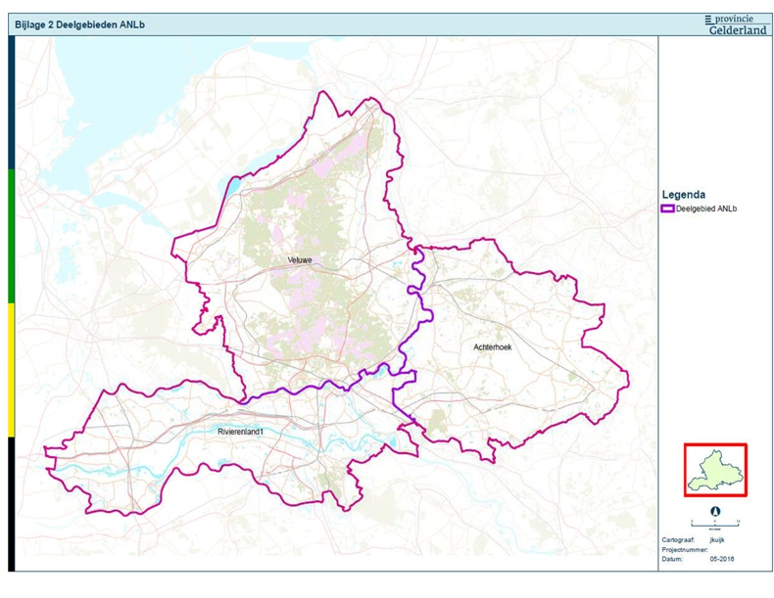

3. Kaarten natuur en landschap

3a. Beheerkaart
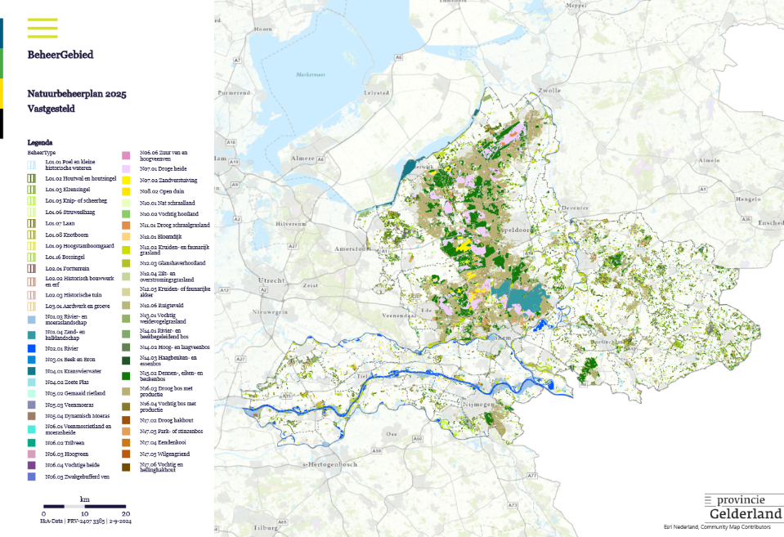

3b. Ambitiekaart
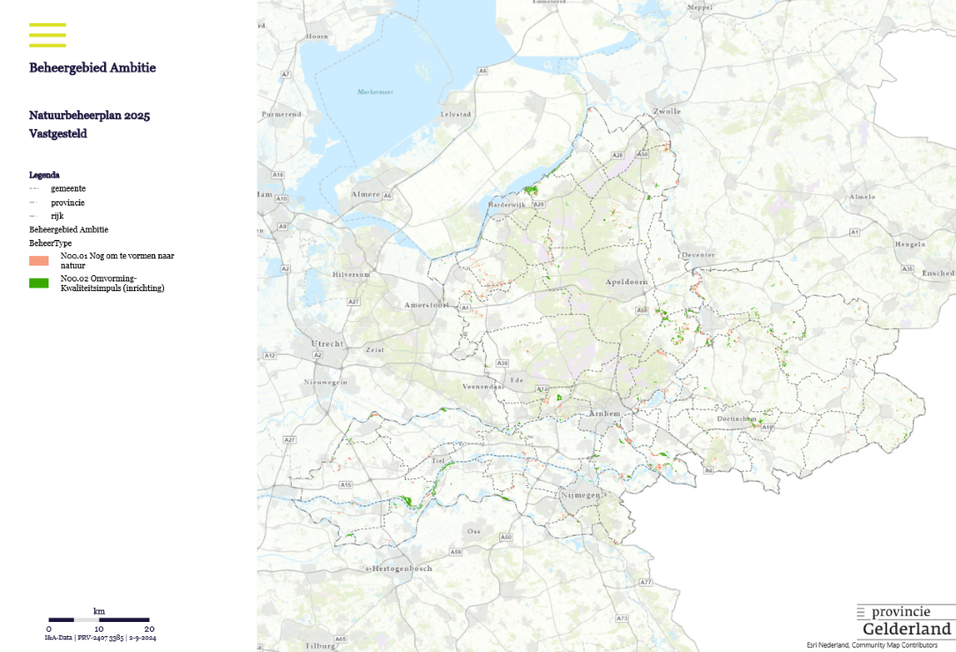

3c. Subsidiekaart
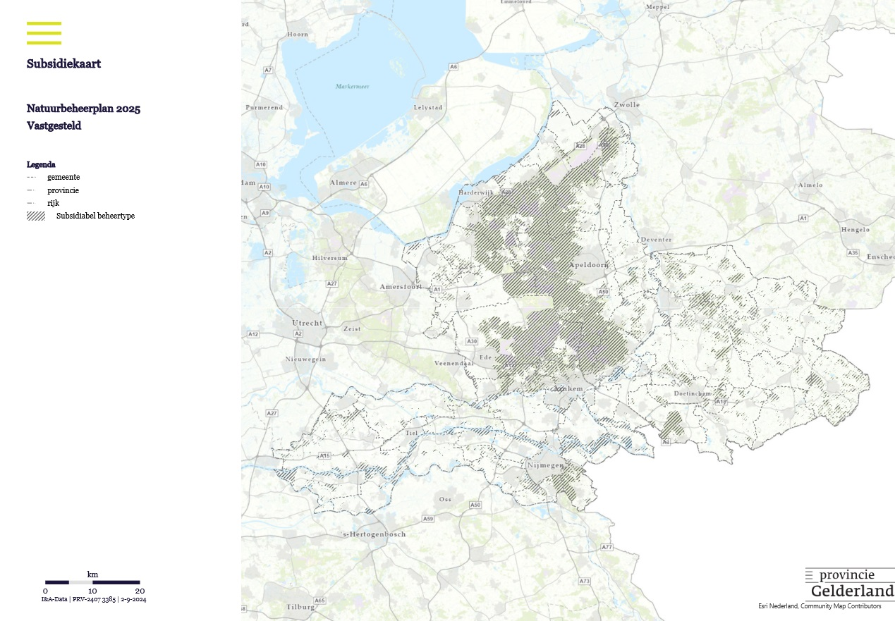

3d. Investeringskaart
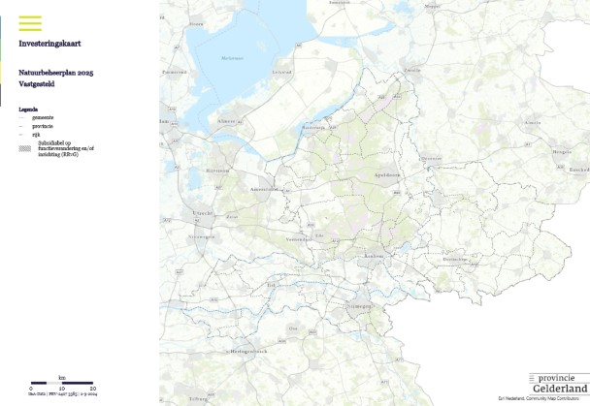

3e. Kaart “bijdrage traditioneel gehoede schaapskudde
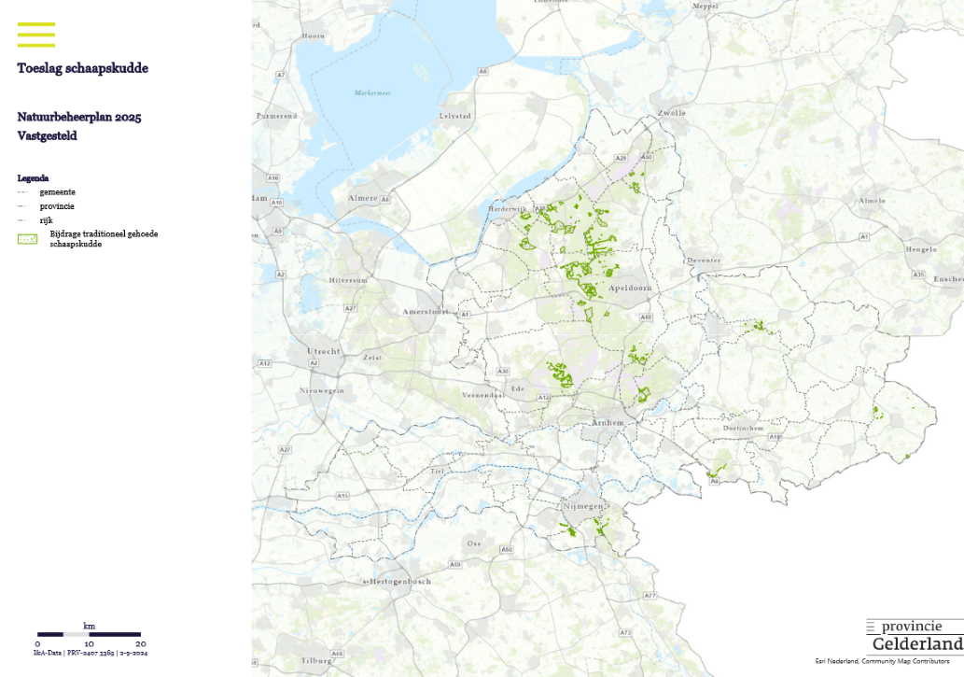

3f. Rood met beheer en ecologische verbindingszones

De kaarten van het Natuurbeheerplan 2025 zoals genoemd onder a, b, c, d en e zijn beschikbaar via de website van provincie Gelderland https://atlas.gelderland.nl/natuurbeheerplan

Kaart 3f. vindt u op de volgende pagina.

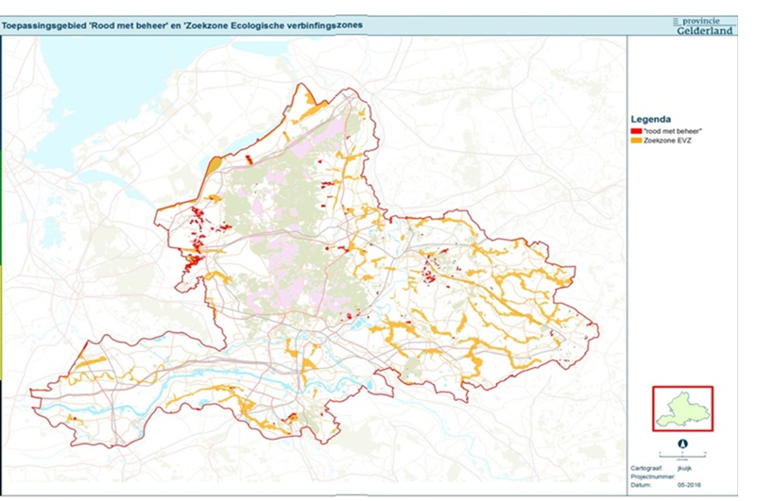
Kaart 3f. Rood met beheer en ecologische verbindingszones

Categorie Water
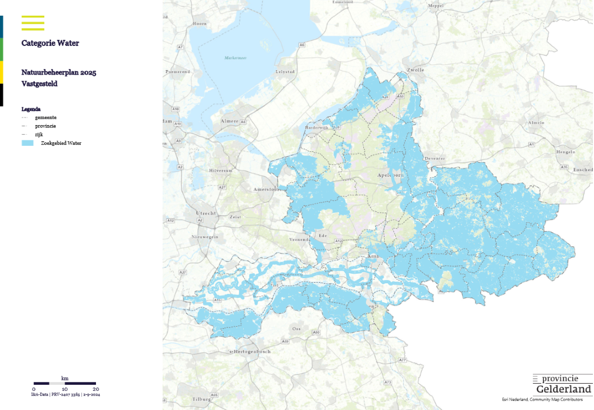

Categorie Klimaat
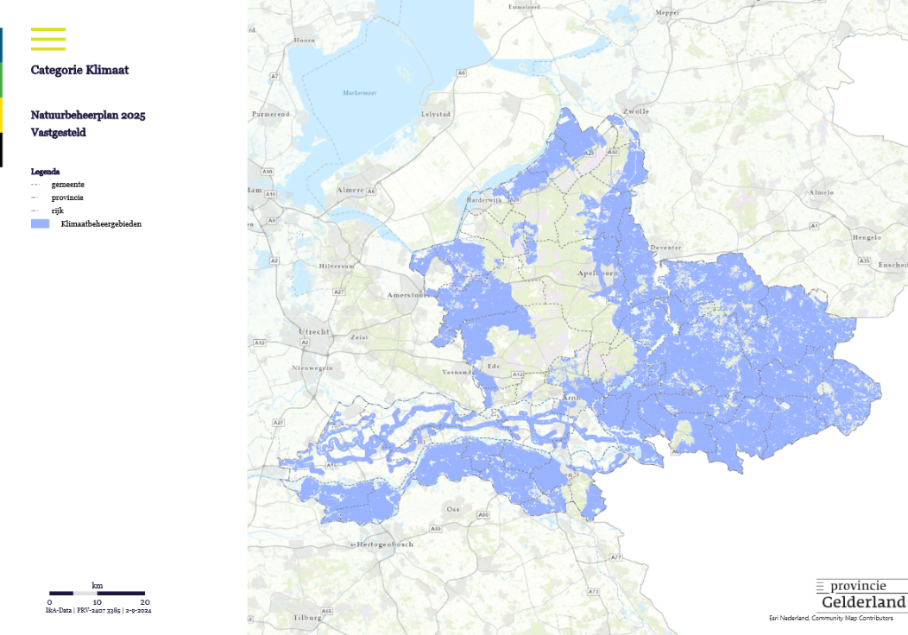

4. Natuur en landschap in de Gelderse context

4.1 Overwegingen bij het toepassen van Natuurbeheertypen
Op de beheerkaart worden natuurbeheertypen aangegeven. De Index Natuur en Landschap definieert de natuurbeheertypen. Dit is een landelijk instrument dat op lokaal niveau ruimte overlaat voor nadere duiding. In deze bijlage beschrijven wij voor een aantal beheertypen de kaders die wij in Gelderland hanteren om een natuurbeheertype op de beheerkaart op te nemen.

Het belangrijkste criterium voor opname van een natuurbeheertype in het Natuurbeheerplan is dat het type actueel aanwezig is. Dat betekent dat de soorten en karakteristieken van het natuurbeheertype zoals beschreven in de Index Natuur en Landschap aanwezig moeten zijn.

Een uitzondering kan zijn wanneer sprake is van een net ingericht of net onder beheer gebracht perceel. Dan wordt het beheer van het natuurtype dat beoogd wordt subsidiabel gesteld voordat dit zich al heeft ontwikkeld. Immers het beoogde type heeft nog tijd nodig om zich te ontwikkelen.

Wij beschouwen de beheerkaart niet als een statisch gegeven dat onveranderd moet en zal blijven. Er kan doorontwikkeling plaatsvinden van een natuurtype naar een hoger type. Andersom kan ook het geval zijn, als het door verschillende omstandigheden niet lukt om een natuurtype in stand te houden. Het aflopen van de 6-jarige beheerperiode is voor de beheerder het moment om de kaart te actualiseren.

Andere koers voor landschapsbeheer voortgezet
Voor de stimulering van het landschapsbeheer wordt sinds 2014 een nieuwe koers ingezet via gemeenten en landgoederen. Daarvoor is een regeling opgezet (Paragraaf 2.2 van de RSG Biodiversiteit en landschap voorheen RRvG §4.2 Landschap en landgoederen). Via het Natuurbeheerplan wordt alleen nog landschapsbeheer gesubsidieerd binnen het Gelders Natuurnetwerk. Via agrarisch natuurbeheer is het aan de Collectieven om te bepalen welke landschapselementen in de leefgebieden worden beheerd. Deze staan niet op de kaart van het Natuurbeheerplan.
Wij hanteren de volgende uitgangspunten:

- Bosjes groter dan 1 hectare hebben een natuurbeheertype gekregen (bv. N16.03 “droog bos met productie”).
- Knip- en scheerheggen komen traditioneel op landgoederen of in andere cultuurhistorische context voor. Daarbij sluit de index hagen rond boomgaarden uit. Voor het overige wordt in principe de struweelhaag L01.06 op kaart opgenomen. De vergoeding voor knip- en scheerheggen is gebaseerd op een middeling van de kosten van de 3-jaarlijkse cyclus.
- Beheersubsidie voor hoogstamboomgaard wordt alleen gecontinueerd als het een oude boomgaard van minimaal 30 jaar betreft of verjonging daarvan.
- Lanen zijn tweezijdige beplantingen van wegen en paden die onderdeel uitmaken van een cultuurhistorisch patroon (met name op landgoederen). Hiervan komen uitsluitend de oude lanen voor een beheerbijdrage in aanmerking. Jonge lanen stellen wij alleen subsidiabel wanneer het een vervanging van een oude historische laan betreft.
- Lanen in bos worden alleen opgenomen als zij de hoofdstructuur van het bos bepalen en als laan onderhouden worden.
- Knotbomen: Wij beschouwen staken met een stamdiameter <20 cm niet als knotbomen. Knotbomen in bos en houtige landschapselementen worden niet apart uit gekarteerd of gesubsidieerd. Overigens is de vergoeding voor het beheertype gebaseerd op een middeling van de verschillende dikteklassen.
L02.03 Historische tuin
Het beheertype historische tuinen beslaat oude tuinen of tuinonderdelen bij buitenplaatsen, landgoederen, kastelen of kloosters die onderhouden moeten worden volgens een bepaald historisch ontwerp. Belangrijkste onderdelen in dit type zijn een samenspel van gazons, (rozen)perken en borders, clutches van (uitheemse) bomen en struiken, kleinschalig padenpatroon, sier- en fruitbomen, heggen en bij het ontwerp horende vijvers/waterpartijen. Ook bijzondere tuinelementen als berceaus (loofgangen) of doolhoven vallen onder dit type. Deze onderdelen worden intensief onderhouden volgens een bepaald ontwerp. Meestal maken historische tuinen deel uit van een landgoed waar ook sprake is van het natuurtype park- en stinzenbos (N17.03).
De L02 typen uit de Index Natuur en Landschap worden in Gelderland niet voor subsidie opengesteld omdat zij geen onderdeel uitmaken van het goedkeuringsbesluit voor de SVNL door de Europese Commissie.

Beheer na functieverandering en inrichting
Na het afronden van de inrichting doet de aanvrager een verzoek tot vaststelling bij de provincie. Na vaststelling wordt het N-type, tijdens de jaarlijkse actualisatie van het Natuurbeheerplan, op de beheerkaart opgenomen en op de subsidiekaart op subsidiabel gezet. De beheerder kan dan subsidie voor het beheer aanvragen.
Het is mogelijk om beheer als subsidiabele kosten op te nemen in het inrichtingsplan.

Beheer na realisatie nieuw landgoed
Nieuw gerealiseerde natuur als compensatie voor beleidsruimte voor het mogen vormen van een nieuw landgoed met wooneenheden van allure, gelegen in GNN, kan na inrichting op verzoek van de landgoedeigenaar of zijn vertegenwoordiger worden begrensd als GNN en opgenomen in het Natuurbeheerplan, zodat beheer aangevraagd kan worden. Mits de natuurtypen voldoen aan de SNL2016 Gelderland en de richtlijn uit het Natuurbeheerplan. Hierbij worden inliggende landschapselementen gezien als structuurelement van het N-type en niet afzonderlijk subsidiabel gesteld.

Begrensde natuur kritisch bezien
Het ene beheertype vraagt meer beheerinspanning dan het andere, wat tot uiting komt in hogere subsidiebedragen. Het komt ook voor dat hoogwaardige natuurtypen zijn begrensd op locaties die minder geschikt blijken te zijn voor dit type natuur en waar in de praktijk dus ook niet (met de normale inspanningen) dat type in stand kan worden gehouden. De Index Natuur en Landschap is niet altijd even scherp als het gaat om het formuleren van een duidelijke boven- of ondergrens voor een bepaald type. Daarom geven wij voor een aantal natuurtypen in bijlage 4 van het Natuurbeheerplan een nadere duiding aan de afbakening die wij hanteren bij het op kaart zetten van een bepaald N-type.

N01.03 Rivier- en moeraslandschap
Dit natuurtype is bedoeld als grootschalige beheereenheid van uiterwaarden en eventueel aangrenzend terrein waar de inrichting is afgestemd op de werking van natuurlijke processen als overstroming, sedimentatie en erosie en grootschalige begrazing. In N01.03 komen meerdere kwalificerende natuurtypen voor waarbij het aantal aanwezige N-typen indicatief is voor de kwaliteit. Deze “inliggende” te onderscheiden natuurtypen worden niet ruimtelijk vastgelegd op kaart.
Binnen dit natuurtype liggen ook kwalificerende habitats in Natura 2000-Habitatrichtlijngebied. Deze moeten op basis van het beheerplan van het betreffende Natura 2000-gebied in stand gehouden worden, zoals de stroomdalgraslanden en ooibossen. Deze instandhoudingsverplichting kan in praktijk betekenen dat op deze terreinen aanvullend beheer noodzakelijk is.

N12.01 Bloemdijk
Het beheertype N12.01 Bloemdijk is bedoeld voor glanshaverhooilanden op steile dijktaluds die alleen met speciaal materieel te maaien zijn. Dit rechtvaardigt de dubbel zo hoge beheervergoeding t.o.v. ‘gewoon’ N12.03 Glanshaverhooiland. Vegetatiebeheer van primaire en regionale waterkeringen is in principe een reguliere taak van het waterschap. Wanneer een terreinbeheerder een dijk die de waterkerende functie verloren heeft, in eigendom en beheer heeft kan hij in aanmerking komen voor beheervergoeding. Het gaat bij dit beheertype uitsluitend om dijken. Criterium voor begrenzing in het Natuurbeheerplan is verder of de vegetatie behoort tot glanshaverhooiland, droge graslanden of ruigten van het marjoleinverbond. In Gelderland komt dit slechts bij uitzondering voor. Daarom wordt dit type alleen begrensd na controle van de situatie in het veld.

Om voor beheervergoeding in aanmerking te komen moet:
De dijk in eigendom en beheer zijn bij een terrein beherende organisatie,
De dijk de waterkerende functie hebben verloren,
Moet de vegetatie behoren tot glanshaverhooiland, droge graslanden of ruigten van het marjoleinverbond
De dijk zo steil zijn dat hij niet meer met regulier maaimateriaal te maaien is.
N12.02 Kruiden- en Faunarijk grasland
Veel kruiden- en faunarijk grasland is ontstaan na omvorming van landbouwgrond in natuur zonder veel verdere inrichting. Dan is het beheertype N12.02 vaak ook het beoogde eindtype. In een beperkt deel van dit beheertype liggen ontwikkelingskansen voor een ander type, met name N11.01 droog schraalland, N10.02 vochtig hooiland en N12.03 glanshaverhooiland.
Aangezien het hier gaat om natuurterrein, zijn landbouwmaatregelen als bijvoorbeeld toepassing van drijfmest, herinzaai van de grasmat, rantsoenbeweiding, gebruik van bestrijdingsmiddelen, bijvoederen van vee in het natuurterrein op voorhand niet toegestaan. Het beheer is juist niet gericht op grasproductie, maar op het realiseren van het natuurtype met bijhorende specifieke flora en fauna. Daarvoor zijn twee dingen belangrijk: voldoende verschralen en het laten ontstaan van structuur: afwisseling van ruigere en kalere plekken, opslag van struweel, etc.

Uit analyse van monitoringgegevens (2018) blijkt dat de ontwikkeling van kruiden (eis in de Index: 20% bedekking) en kenmerkende soorten binnen de Gelderse percelen N12.02 dikwijls niet tot stand komt. Dat baart ons zorgen omdat juist op deze graslanden qua aard en omvang een belangrijke bijdrage geleverd kan worden aan (versterking van de) biodiversiteit in Gelderland. Goed ontwikkelde kruiden- en faunarijke graslanden zijn een belangrijk biotoop voor planten- en diersoorten en een voedselbron voor insecten, vogels en andere dieren.

Het ingezette verschralingsbeheer (via maaien en afvoeren) blijkt vaak niet de gewenste kwaliteit (bloemen- en kruidenrijkheid) op te leveren. Bij verschralend beheer kan de vegetatie in een langdurig grasstadium terechtkomen waardoor de gewenste nieuwe soorten geen kans krijgen tot ontwikkeling te komen. Wanneer niet verschraald wordt, maar alleen beweid, blijft de vegetatie te voedselrijk en komt de gewenste ontwikkeling evenmin op gang.

In de SNL-periode 2020 – 2025 wordt ingezet op kwaliteitsverbetering van N12.02
Recent onderzoek geeft aan dat op deze graslanden via het doorbreken van de graszode en het opbrengen van maaisel mogelijk is om in relatief korte tijd (een paar jaar) een grote kwaliteitsverbetering te realiseren.
Wij willen graag dat deze vernieuwde aanpak een plaats krijgt in het te voeren beheer van het areaal N12.02. Inmiddels is een pilot uitgevoerd waarbij verschillende terreinbeheerders op in totaal 100 percelen ervaring op hebben gedaan met deze aanpak. De ervaringen zijn positief en is het uitgangspunt dat deze aanpak op grote schaal toegepast gaat worden. Een natuurterrein is geschikt voor deze aanpak als de grasproductie voldoende is afgenomen. Hiervoor is een regeling ingesteld. Zie hiervoor de Regels Subsidieverlening Gelderland paragraaf 2.7.2.5.

N12.03 Glanshaverhooiland
Dit natuurtype wordt met name in de uiterwaarden van de grote rivieren aangetroffen en komt overeen met het habitattype H6510 Glanshaver- en vossenstaartgraslanden. Dit habitattype is ruimer en omvat ook vochtiger graslanden waar de soorten, die de Index als kenmerkend noemt, ontbreken. Voor dit habitattype geldt een uitbreidingsdoelstelling op basis van de Natura 2000-doelstelling Rijntakken. Daarom zullen natuurterreinen begrensd worden waar dit habitattype nu niet is, maar wel binnen de beheerperiode van 6 jaar bereikt kan worden. Hooilandbeheer is het aangewezen beheer voor de Natura 2000-soort Kwartelkoning. In gebieden die van belang zijn voor deze soort zal op ruime schaal N12.03 aangegeven worden.
De kenmerkende soorten die de Index noemt voor glanshaverhooiland komen alleen op weinig overstroomde delen van het perceel voor. Om praktische redenen, maar ook omdat de gradiënten in het terrein hun eigen waarde hebben, wordt het type ruimer begrensd. Het Kwartelkoning-biotoop ligt vaak in de lagergelegen delen van het terrein. De consequentie daarvan is dat voor relatief grote delen van het Kwartelkoning-biotoop dit beheertype formeel niet voldoet. De Kwartelkoning geldt, in aanvulling op de soorten in de Index Natuur en Landschap, als kenmerkende en kwaliteitsbepalende soort voor het glanshaverhooiland in de uiterwaarden.

N12.04 Zilt- en overstromingsgrasland
Bij N12.04 “Zilt en overstromingsgrasland” gaat het in het binnenland om vrijwel jaarlijks in winter en voorjaar langdurig overstroomde graslanden, waar een natuurkwaliteit gerealiseerd wordt, die hoger is dan van het basistype voor de voedselrijke graslanden en akkers N12.02 “Kruiden- en faunarijk grasland”.
De laaggelegen graslanden in de uiterwaarden van de grote rivieren voldoen niet of slechts sporadisch aan deze criteria. De meeste uiterwaardgraslanden worden door zomerkades afgeschermd van overstroming en na overstroming wordt het water snel weer afgevoerd. In enkele uiterwaarden echter is het beheer gericht op het vasthouden van water na overstroming, ook ten behoeve van de Natura 2000-soort Porseleinhoen. Deze terreinen zijn als N12.04 opgenomen. Ook binnendijks kan dit natuurbeheertype voorkomen. Voorwaarde is dan dat de graslanden jaarlijks één of meerdere malen overstroomd worden door een beek en dat dit water langzaam inzijgt in het perceel. Een aantal graslanden die hieraan voldoen zijn daarom als N12.04 op de beheerkaart opgenomen.

N12.05 Kruiden- en faunarijke akker
De flora en fauna van akkers behoort tot de sterkst bedreigde levensgemeenschappen in Gelderland. Het Actieplan weide- en akkervogels geeft een impuls aan de akkers in het agrarisch natuurbeheer. Wij willen graag dat ook natuurbeheerders meer inzetten op natuurakkers. Uiteindelijk kunnen de planten en dieren van akkers alleen duurzaam behouden worden wanneer er op landschapsschaal een netwerk ontstaat van natuurakkers, akkers in agrarisch natuurbeheer en overige elementen.
In de doelen voor natuurakkers zijn verschillende niveaus te onderscheiden: pleegakkers, flora-akkers, fauna-akkers en landschapsakkers:

- Pleegakkers zijn akkers die dienen als bronpopulatie voor flora-akkers. Met een éénmalige investering d.m.v. herintroductie van soorten en beheer wordt een akker een goede flora-akker. Het pleegakkerproject wordt apart gefinancierd. De hieraan deelnemende eigenaren houden daarna de akker in stand als flora-akker. Op de beheerkaart zijn pleegakkers gewoon opgenomen als N12.05 (flora-akkers).
- Flora-akkers zijn akkers die beheerd worden op instandhouding van bijzondere akkerflora. In praktijk betekent dit dat het graangewas zeer dun gezaaid wordt en nauwelijks oogstbaar is.
- Fauna-akkers zijn akkers die beheerd worden ten behoeve van akkervogels zoals patrijs, geelgors, veldleeuwerik en zomertortel. Hiervoor zijn met name binnen het agrarisch natuurbeheer allerlei technieken ontwikkeld die neerkomen op een afwisseling van akkergewassen met kruidenranden en bijvoorbeeld keverbanken. Deze maatregelen kunnen natuurlijk ook op akkers die onder de natuurbeheerregeling vallen worden uitgevoerd. Vogelbescherming Nederland heeft speciaal voor deze akkersoorten factsheets gemaakt. (https://www.vogelbescherming.nl/bescherming/wat-wij-doen/op-het-platteland/akkervogels/factsheets ) In deze factsheets worden de minimale eisen beschreven waaraan een goede fauna-akker moet voldoen. Wij willen dat de fauna-akkers aan deze minimale eisen die in de factsheets staan beschreven gaan voldoen. De instandhouding van fauna-akkers is te combineren met een redelijke graanoogst. Op de beheerkaart zijn deze akkers opgenomen als N12.05.
- Landschapsakkers betreft feitelijk graanteelt door (biologische) boeren. Deze vallen buiten het natuurbeheertype N12.05.
Uit een inventarisatie blijkt dat relatief veel van de akkers die in de periode 2014 – 2019 in beheer waren onder de SNL niet kwalificeren als N12.05; de minimaal vereiste 3 kwalificerende soorten zijn niet aanwezig. Dat betekent dat door gericht beheer de kwaliteit verbeterd moet worden óf dat het terrein een ander, wel realiseerbaar, dan wel géén natuurtype moet krijgen.

Van de natuurbeheerders verwachten wij dat zij streven naar een gelijke mix van flora- en fauna-akkers. De beheervergoeding voor N12.05 is daarvoor toereikend. Als dat niet mogelijk is (bijvoorbeeld als maar 1 akker wordt aangevraagd) dient het aangevraagde perceel te kwalificeren als N12.05 (conform de index).

Omdat de flora en fauna van akkers tot de meest bedreigde van Gelderland behoren, willen wij dit beheertype een kwaliteitsimpuls geven.

In 2019 zijn wij met een aantal beheerders een project van pleegakkers gestart die verspreid over de provincie zijn aangelegd en met kenmerkende flora zijn ingezaaid t. Deze pleegakkers moeten kernen vormen van een netwerk van natuurakkers waarin de biodiversiteit duurzaam veiliggesteld wordt. De opgedane kennis van het beheer van kruiden- en faunarijke-akkers is vervolgens verder verspreid worden. In 2025 moeten alle op kaart aangegeven natuurakkers in het veld aan de afbakening van de Index voldoen.

De aanleg van fauna-akkers heeft alleen zin in gebieden waar de doelsoorten ook daadwerkelijk voorkomen. Deze soorten gebruiken vaak ook andere delen van het omliggende landschap. Om succesvol akkerfauna te behouden, zullen de beheerders en agrarische collectieven dus aandacht moeten hebben voor de inbedding van akkers in het landschap.

Hakhoutbossen: N17.02, N17.05, N17.06
Bij deze bostypen is als cruciaal kenmerk vermeld dat de bossen oud zijn, lang geleden aangelegd en sindsdien een specifiek beheer in de vorm van een vaste hakcyclus hebben gehad. Door dicht bij de grond afzetten van de bomen ontstonden de kenmerkende stoven die vele eeuwen oud kunnen zijn.
Het criterium van de aanwezigheid van stoven bepaalt, dat een net aangeplant perceel niet in aanmerking kan komen. Snijgrienden komen daarom ook niet in aanmerking.

N17.05 Griend en N17.06 Vochtig- en hellinghakhout kennen een hoge beheervergoeding. Deze is gebaseerd op handmatig dan wel licht machinaal beheer in natte, van oudsher als hakhout beheerde percelen die moeilijk toegankelijk zijn en dus niet machinaal te bewerken zijn. Voor N17.02 “Droog hakhout” is de beheerbijdrage lager, want het terrein is makkelijker toegankelijk en er wordt minder vaak gehakt, omdat het minder snelgroeiende soorten betreft.

Het verschil tussen N17.05 ‘Griend’ en N17.06 ‘Vochtig- en hellinghakhout’ is de houtsoort: griend is hakhout van wilg. Dit komt in Gelderland uitsluitend in het westelijk rivierengebied voor.

Veel terreinen die als hakhout begrensd waren voldoen niet aan het criterium van ouderdom of het criterium van constant specifiek hakhoutbeheer. Door analyse van de gegevens van de 4e bosstatistiek uit de jaren 80 is bepaald welke percelen voldoen qua ouderdom. Alleen als een perceel in die bosstatistiek is aangegeven als “oud bos met hakhoutbeheer” is het als hakhout op de beheertypenkaart opgenomen. Alle overige terreinen zijn als droog of als nat bos met productie opgenomen. Gebleken is, dat op basis van dit criterium soms percelen onterecht zijn “omgekat” terwijl ze wel aan de criteria van oud hakhout voldoen. De bosstatistiek blijkt iets te grofschalig om volledig betrouwbaar te zijn op perceelniveau. Op basis van een onderbouwde zienswijze kunnen percelen die onterecht zijn “omgekat” weer als hakhout op de beheerkaart worden opgenomen. Hierbij wordt onderstaand figuur 4 Stroomschema gebruikt.

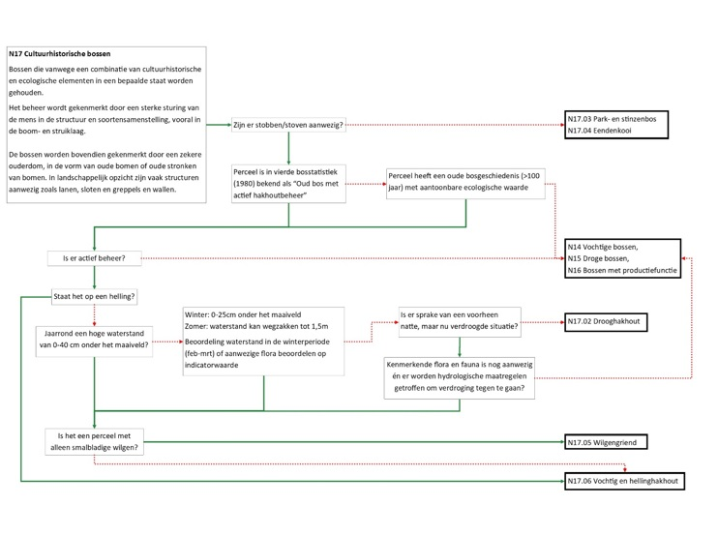
Figuur 4 Stroomschema hakhoutbossen

N17.03 Park- en stinzenbos
Het beheertype Park- en Stinzenbos komt voor op (voormalige) landgoederen. Het Geldersch Genootschap heeft een kaart opgesteld van de Gelderse landgoedkwaliteiten. De in het Natuurbeheerplan begrensde park- en stinzenbossen liggen binnen de op deze kaart geduide gebieden.
Het beheertype bestaat uit opgaand bos, als onderdeel van een (voormalig) landgoed, met meestal een rijke struiklaag en veel kruiden die vooral in het voorjaar bloeien. Lanen die onderdeel zijn van de historische aanleg vallen binnen dit natuurtype en worden dus niet apart op de kaart opgenomen. In de afbakening wordt verder genoemd dat er bijzondere elementen zijn zoals oude en exotische bomen en er sprake is van een parkaanleg met elementen als paden, vijvers en lanen. In Gelderland zijn veel parkbossen waarin geen stinzenplanten, noch een rijke struiklaag aanwezig zijn. Deze kunnen toch tot dit type gerekend worden wanneer in ieder geval de andere bijzondere elementen (bijzondere bomen of boomgroepen, lanen, vijvers, paden) alle in voldoende mate aanwezig zijn.

Het type N17.03 heeft hogere beheerkosten door aanwezigheid van deze bijzondere elementen en het beheer is gericht op een gevarieerde structuur van kruiden, struiken, dode bomen, open plekken, etc. Ook zijn dit dikwijls drukbezochte plekken waardoor ook onderhoud en toezicht kostbaar zijn.

Er kunnen binnen de parkaanleg van een landgoed bosvakken zonder bijzonder beheer liggen, deze behoren dus niet tot het type Park- en Stinzenbos en worden niet als zodanig begrensd. Op veel plaatsen in Gelderland liggen bossen die ooit als parkbos ontworpen zijn, maar nu niet meer als zodanig beheerd worden omdat de kenmerkende elementen vervallen of niet meer aanwezig zijn. Het gegeven van een historische park- of tuinaanleg op zich is dus niet voldoende.

Losliggende kleine elementen (een beboste oever, een boom in een weiland) behoren niet tot dit type. Ook parkbossen die als stadsparken fungeren vallen buiten het natuurbeheertype.

Tenslotte is dit type bos alleen subsidiabel als het gedurende het gehele jaar toegankelijk is.

Bijdrage “traditioneel gehoede schaapskudde”
In overleg met natuurbeheerders en de Gilde van Traditionele Schaapsherders is aan de Subsidieverordening Natuur- en landschapsbeheer (SNL2016 Gelderland) sinds 2020 een bijdrage “traditioneel gehoede schaapskudde” toegevoegd uitsluitend bedoeld voor beheer van N06.03 Hoogveen, N06.04 Vochtige heide, N07 Droge heiden of N11 Droge schraallanden.

Beheervergoeding en openstelling
De Subsidieverordening natuur- en landschap (SNL) stelt als eis bij het verkrijgen van een beheervergoeding: een openstelling van tenminste 358 dagen per jaar op wegen en paden. Hierop zijn uitzonderingen mogelijk op basis van art 2.9 lid3 a: sluiting is nodig bij of op grond van de Wet natuurbescherming/Omgevingswet; lid3b: het terrein is naar zijn aard buiten machte van de subsidieontvanger niet toegankelijk; of lid 3d: het terrein is vrijgesteld op grond van het Natuurbeheerplan. Deze vrijstelling geven wij op de volgende wijze vorm. Wij houden vast aan het uitgangspunt dat een terrein opengesteld is, tenzij er goede redenen zijn om tijdelijk of permanent af te sluiten. Denk aan ecoducten en wildrustgebieden. Terreineigenaren dienen bij hun subsidieaanvraag SNL aan te geven welke terreinen niet opengesteld zijn, en op grond waarvan. Wanneer wij die redenen aanvaardbaar vinden, ontvangt men voor de niet opengestelde terreinen wel een beheervergoeding en bijdrage in verband met toezicht, maar geen openstellingsbijdrage voorzieningen. Wanneer wij niet akkoord gaan met de “niet openstelling”, zullen wij geen beheerbijdrage beschikken.

4.2 Natuurbeheerplan en preventie natuurbranden
Beleidsdoel preventie natuurbranden
Door toenemende langdurige droogteperiodes neemt de brandbaarheid van natuur toe en daarmee ook het risico op oncontroleerbare natuurbranden. Dat heeft grote consequenties voor de veiligheid en voor de biodiversiteit in en rond natuurgebieden. Geïsoleerd levende (kleine) populaties van bijzondere soorten kunnen door grootschalige natuurbranden en de gevolgen van bluswerkzaamheden verdwijnen.
Op plaatsen met een verhoogd risico moeten soms aanvullende maatregelen worden genomen om de kans op natuurbrand te beperken en uitbreiding te voorkomen. Daarbij kunnen natuurdoelen samengaan met doelen voor brandpreventie, door bijvoorbeeld de aanleg van heidecorridors of omvorming van naald- naar loofhout op strategische plekken.

In 2019 zijn de provincie en de veiligheidsregio's met een gebiedsgerichte aanpak begonnen om risicovolle locaties en maatregelen in beeld te brengen en hierover richting eigenaren te adviseren. Vanuit dit project zijn hoofdcompartimenten in beeld gebracht. Hoofdcompartimenten kunnen ervoor zorgen dat natuurbranden niet van het ene naar het andere deelgebied overslaan. Deze compartimentering bestaat uit rijks- en provinciale wegen, trajecten van hoogspanningsmasten en spoorwegen. Nader onderzoek vindt plaats naar subcompartimentering om zo aanwezige natuurwaarden of kwetsbare objecten en locaties nog beter te beschermen. Daarbij is ook aandacht voor de verbindingen tussen heideterreinen.

Beheerdoelen gericht op brandveiligheid
Grootschalige en onbeheersbare natuurbranden zijn zeker op de Veluwe een groot risico. Dat geldt ook voor delen van het Rijk van Nijmegen en de Achterhoek. De kans daarop wordt vergroot door lange droogteperiodes in het voorjaar en de zomer.

Voor eigenaren van natuurterreinen ligt er een belangrijke opgave om de veiligheid voor inwoners, recreatieondernemingen, woon- en zorglocaties en het behouden van de natuurkwaliteit zo veel mogelijk te garanderen. Samenwerking met de veiligheidsregio’s (brandweer) is dan onontbeerlijk. Deze samenwerking moet leiden tot plannen en maatregelen om het ontstaan van natuurbranden zo veel mogelijk te voorkomen en snelle bestrijding van branden tot stand te brengen.

Financiering
Een deel van de maatregelen kan gefinancierd worden met provinciale SPUK-subsidies. Voor gebieden die onderdeel uitmaken van het Natura 2000-gebied Veluwe is het al mogelijk om maatregelen ten behoeve van de preventie van natuurbranden gesubsidieerd te krijgen. Voor maatregelen in de Achterhoek of het Rijk van Nijmegen geldt dat deze gesubsidieerd kunnen worden uit de regeling voor revitalisering en omvorming bos buiten Natura 2000-gebieden.

4.3 Bijzondere aandachtspunten
- Landschapselementen buiten het Gelders Natuurnetwerk vallen bij eventuele subsidiëring onder het agrarisch natuur- en landschapsbeheer. Dit wordt uitgevoerd door de agrarische collectieven en waar zij vallen onder de lumpsum-beschikking van Staatsbosbeheer, door Staatsbosbeheer.
- Kaartschaal
Omdat de kaart van het Natuurbeheerplan is geënt op de topografische kaart zit er soms meer detail in dan nodig voor de aansturing van het beheer. Bij voorbeeld kleine boomgroepjes op de heide die een structuurelement van de heide zijn, maar niet als een aparte beheereenheid “bos” onderscheiden hoeven worden; dit werkt alleen maar belemmerend. De kaartschaal van het Natuurbeheerplan wordt stapsgewijs in overeenstemming gebracht met de beleidstoepassingen. Dit is een omvangrijke exercitie die niet in volle omvang gerealiseerd zal kunnen worden.
Een terrein buiten GNN dat in het bestemmingsplan of omgevingsplan van de gemeente de bestemming natuur of bos heeft (buiten GNN) is niet automatisch subsidiabel voor de SNL.

SNL-subsidie is van toepassing op natuurterreinen indien begrenst op beheertypekaart én subsidiekaart van Natuurbeheerplan.

Echter zijn hier uitzonderingen op wanneer de gronden niet marktconform zijn verkregen.
Wel GNN maar niet subsidiabel indien eigendom van of overgedragen door (= verkoop of erfpacht):
- Rijksvastgoed
- Rijkswaterstaat
- Waterschap
- Waterleidingmaatschappij
- Gemeenten m.u.v. bestaand oud-recht (Indien sprake is van oud recht (programma beheer, SNL2009, etc.) én opeenvolgende beheerovereenkomsten (zonder onderbreking) zogenaamd voortgezet beheer.
Dit oud recht vervalt ook indien het areaal waarvoor subsidie is verkregen in hoedanigheid aangepast of verkocht wordt.

4.3.1 Houtoogstverbod
De houtoogstbeperkingen en het houtoogstverbod op de Veluwe vloeien voort uit het Natura 2000-herstelprogramma voor bos en gelden binnen de bossen die kwalificeren als H9120 Beuken-Eikenbos met Hulst en H9190 Oude eikenbossen. Deze bossen worden gedomineerd door inheemse loofbomen en voldoen daarmee per definitie aan de afbakening van N15.02 Dennen-, Eiken-, en Beukenbos. De begrenzing van deze bossen is vaak grillig en sluit niet altijd aan op logische opstandsgrenzen en het padenstelsel. Eigenaren kunnen dus om een ruimere begrenzing van het N15.02 verzoeken wanneer dit beter aansluit op de situatie buiten.

4.3.2 Beheer na ontgronding
Wat betreft de natuurbeheersubsidie geldt ook dat het niet mogelijk is om subsidies aan te vragen als er sprake is van een ontgronding. In het beleidsplan zand- en kleiwinning staat dat voor de aanvraag van een omgevingsvergunning voor een ontgrondingsactiviteit een beheerplan opgesteld moet worden waarin o.a. de wijze waarop de financiering van het beheer duurzaam is veiliggesteld. Het beheer is vanuit de aanvraag om een omgevingsvergunning voor een ontgrondingsactiviteit een verplichting en is daarom ook niet subsidiabel. Het beheer is onderdeel van het aanvraagformulier en wordt als voorwaarde/voorschrift opgenomen in de omgevingsvergunning. Naast het beleidsplan zand- en kleiwinning wordt dit ook in de toelichting op het aanvraagformulier nader uiteengezet.

4.3.3 Subsidielijn Landschapselementen in de SNL-N-regeling
Een landschapselement komt voor subsidie in aanmerking via de SNL-N-regeling als het 1 op 1 begrensd is in het Natuurbeheerplan.

Verder geldt:
Landschapselement gelegen in GNN: Subsidiabel
Landschapselement gelegen in GO: Subsidiabel
Landschapselement buiten GNN en GO maar binnen leefgebied voor agrarisch natuurbeheer en in de Lumpsum-beschikking van SBB: Subsidiabel
Landschapselementen buiten GNN en GO en Buiten leefgebied ANLb: niet subsidiabel. Binnen dit gebied zijn landschapselementen, waar in een voorgaande zesjarige periode al een subsidie op is afgegeven, ook subsidiabel.
Uitzonderingen:
Alleen de landschapselementen
L01.01; L01.02; L01.03; L01.05; L01.06; L01.07; L01.08; L01.09; L01.16 komen voor subsidie in aanmerking, de overige landschapselementen niet.

Een Natuurelement komt voor subsidie in aanmerking als het 1 op 1 begrensd is in het Natuurbeheerplan.
Verder geldt:
Element gelegen in GNN: Subsidiabel
Element gelegen in GO: Subsidiabel
Element buiten GNN en GO maar binnen leefgebied voor agrarisch natuurbeheer en in de Lumpsum- beschikking van SBB: niet subsidiabel.
Elementen buiten GNN en GO en Buiten leefgebied ANLb: niet subsidiabel.
Binnen 3 en 4 zijn natuurelementen, waar in een voorgaande zesjarige periode al een subsidie op is afgegeven, wel subsidiabel.
Binnen de gebieden 3 en 4 komt natuur die niet via een provinciale subsidieregeling voor natuur is gerealiseerd (compensatie, nieuwe landgoederen) niet voor beheer in aanmerking.

5 Uitgangspunt voor het opstellen van de beheerstrategie van de collectieven
5.1 BoerenNatuur Veluwe

Deelgebied | Leefgebied | Criteria
Gelderse vallei | Dooradering | Binnenveld: watersnip, bittervoorn; Landgoederenzone: heikikker, kamsalamander, poelkikker, is ook verbinding Utrechtse Heuvelrug Veluwe. De begrenzing bij de Buzerd is voor het verbindende karakter tussen Veluwe en Utrechtse Heuvelrug.
Gelderse vallei | Dooradering | Langs de randen van de Veluwe en in het Veldbeek gebied komen geelgors en in mindere mate keep voor. Het landgoederengebied in het Noorden van de Gelderse vallei is belangrijk voor grote lijster. In  Kallenbroek spotvogel. Het hele gebied is belangrijk voor de grote lijster
Poorten Veluwe | Dooradering | De poorten van de Veluwe zijn vooral begrensd vanwege de mogelijkheden om de gradiënt van Veluwe naar IJsselvallei te kunnen versterken. De afstromende beken en sprengen zijn daarvoor de ruggengraat. Voor de volgende gidssoorten kan het leefgebied uitgebreid of verbeterd worden: beekprik in en rond de beken van het Wisselse veen en Tongerense veen en Pollense Veen, de Vaassense beken en de Klarenbeek. In de Soerense Poort en ten oosten van Voorst voor knoflookpad en kamsalamander. In de Havikerpoort is de begrenzing een logische afronding op de natuurontwikkelingsinitiatieven. Door het voorkomen van lokale kwel kunnen botanisch waardevolle graslanden ontstaan. In alle poorten geldt dat ook synergie gevonden kan worden met maatregelen die gunstig zijn voor het verhogen van de waterkwaliteit van de KRW, natuurwateren en de dooradering.
Poorten Veluwe | Dooradering | In de Soerense poort en de Beekbergerpoort komen geelgors en in mindere mate keep voor. Maatregelen voor overwinterende akkervogels. Het Weteringsebroek voor patrijs en zomertortel. Het hele gebied is belangrijk voor de steenuil, grote lijster en houtduif.
Randmeerkust | Open grasland | Voor Gelderland liggen hier de belangrijkste leefgebieden voor open grasland. Vooral inzetten op verbeteren mozaïek, plasdras situatie en verbeteren kruidenrijkdom. En minder op nestbescherming.
Randmeerkust | Dooradering | In de randmeerkust is een aantal gebieden die vlak naast en rondom de leefgebieden open grasland liggen zijn aangemerkt als dooradering. Deze gebieden zijn belangrijk voor weidevogels, zeker voor de iets minder kritische weidevogels maar liggen onder de minimale instapeis van 10 paar grutto per 100 ha voor weidevogelgebied voor kritische soorten of 30 broedparen per ha voor de minder kritische groep weidevogels die daar onder zit. Ook voldoet het gebied niet aan het gegeven dat het voornamelijk grasland moet zijn. Het kent een grasland-bouwland ratio van 50-50. Dat sluit een begrenzing als 'open grasland' ten behoeve van weidevogels uit. Op basis van het voorkomen van deze weidevogels kan wel via een begrenzing als dooradering aan de verbetering van optimale condities gewerkt worden. Geen perceel beheer ten behoeve van de weidevogelpopulatie maar alleen randenbeheer in de vorm van stroken kruidenrijk grasland of randenbeheer langs bouwland. Ook de omgeving van de Hierdense poort is begrensd. Hier is de begrenzing een logische afronding op de natuurontwikkelingsinitiatieven. Door het voorkomen van lokale kwel kunnen botanisch waardevolle graslanden ontstaan. Hier kan ook synergie gevonden worden met maatregelen die gunstig zijn voor het verhogen van de waterkwaliteit van de KRW en natuurwateren.
Randmeerkust | Dooradering | Op de overgangen tussen Veluwe en Randmeerkust ligt de nadruk op de overwinterende akkervogels als geelgors en keep, ook is dit het leefgebied voor steenuil. Het is van belang hierbij aan te sluiten op bestaande initiatieven.
Veluwe-Massief | Dooradering | Twee gebieden zijn begrensd voor dooradering: in de agrarische enclave ten behoeve van de waterkwaliteit van de Staverdense en  Hierdense beek. In de beekdalen van deze twee beken liggen ook mogelijkheden voor de ontwikkeling van botanische hooilanden. In de enclave rondom Ginkel heeft de gemeente Ede initiatieven ontplooid om het landschap te verbetering voor watergebonden soorten. Hier kunnen ook maatregelen worden genomen ter verbetering van de waterkwaliteit. De afstromende beken en sprengen aan de oostkant van de Veluwe vormen in de overgang naar de poorten een belangrijk overgang. Voor de volgende gidssoorten kan het leefgebied uitgebreid of verbeterd worden: beekprik in en rond de beken van het Wisselse veen en Tongerense veen en Pollense Veen, de Vaassense beken en de Klarenbeek.
Veluwe-Massief | Dooradering | In de landbouwenclaves zoals Gorssel en Nierssen ligt de nadruk op de overwinterende akkervogels als geelgors. Daarnaast belangrijk als leefgebied voor grote lijster en met name in het noorden voor Vliegend hert
IJsseluiterwaarden | Open grasland | Wapenveldse Broek en de Hoenwaard zijn gebieden van belangrijk voor open grasland nat. Hier met name inzetten op meer plas dras en kruidenrijkheid en minder op nestbescherming.
IJsseluiterwaarden | Dooradering | De IJsseluiterwaarden in Gelderland waren in het verleden belangrijke gebieden voor de kwartelkoning. De focus voor de bescherming van de kwartelkoning is nu gelegd bij het beheer in natuurgebieden. Als de kwartelkoning in het leefgebied wordt aangetroffen kan met last minute beheer een bijdrage worden geleverd aan een positief broedsucces.  In de dooradering ligt de nadruk op het beheer van stroomdalgraslanden en glanshaverhooilanden en de soorten die daar gebruik van maken.

5.2 Collectief Achterhoek

Deelgebied | Leefgebied | Criteria
De Graafschap | Dooradering | Begrensd zijn de actuele kerngebieden voor kamsalamander, en een buffer eromheen met potentiële gebieden. Maatregelen toespitsen op het vergroten van het kerngebied en het verder índikken van de populatie binnen de kerngebieden door realisatie van voortplantingswateren, beheer en aanleg van kleinschalige bosjes en houtwallen, struweel en kruidenrijke graslanden in de nabijheid van de voortplantingswateren. In de omgeving van Gorssel moeten ook maatregelen ten behoeve van uitbreiding van het leefgebied van de knoflookpad betrokken worden bij bovenstaande maatregelen. In de directe omgeving van potentiële voortplantingswateren (<200m) creëren van zonnige zandige plekken in akkers of in graslanden.
De Graafschap | Dooradering | Gebied ten zuiden van landgoederen zone: patrijs; Omgeving Vierakker:  Steenuil; geelgors tussen Gorsselse heide en Grote Veld. Verbinding met bestaande natuurgebieden is hier ook belangrijk.
De Liemers | Dooradering | Flanken Montferland: kerkuil, patrijs, steenuil, geelgors; in Netterdense Broek: kneu
Het middengebied | Dooradering | In het middengebied is een groot oppervlakte aangegeven als dooradering. Dit ten behoeve van de instandhouding en ontwikkeling van de boomkikker en kamsalamanderpopulatie, waarvoor Gelderland op nationale schaal een grote verantwoordelijkheid heeft: 38%`van de populatie boomkikker en 35% van de kamsalamander zit in Gelderland. In het middengebied van de Achterhoek is het Beltrums veld aangewezen als een gebied voor dooradering: Het Beltrums veld is van oudsher een open gebied met veel weidevogels. De huidige weidevogelstand is net voldoende om een deel van het gebied als open grasland te begrenzen Daarbuiten kan in de dooradering aan de verbetering van optimale condities gewerkt worden. Dit gecombineerd met de wateropgave in de KRW-waterlopen. De Groenlose Slinge is van belang voor bittervoorn.
Het middengebied | Dooradering | Zuidelijke deel ten zuiden van de lijn Ruurlo- Groenlo: kerkuil, patrijs, steenuil geelgors
Achterhoek - Oost | Dooradering | Begrensd zijn de actuele kerngebieden voor kamsalamander, en een buffer eromheen met potentiële gebieden. Maatregelen toespitsen op het vergroten van het kerngebied en het verder índikken 'van de populatie binnen de kerngebieden door realisatie van voortplantingswateren, beheer en aanleg van kleinschalige bosjes en houtwallen, struweel en kruidenrijke graslanden in de nabijheid van de voortplantingswateren.
Achterhoek - Oost | Dooradering | In het gehele gebied patrijs, steenuil en geelgors. Voor Winterswijk oost komt daar ook de kneu bij.
IJsseluiterwaarden | Dooradering | De IJsseluiterwaarden in Gelderland waren in het verleden belangrijke gebieden voor de kwartelkoning. De focus voor de bescherming van de kwartelkoning is nu gelegd bij het beheer in natuurgebieden. Als de kwartelkoning in het leefgebied wordt aangetroffen kan met last minute beheer aan bijdrage worden geleverd aan een positief broedsucces.  In de dooradering ligt de nadruk op het beheer van stroomdalgraslanden en glanshaverhooilanden en de soorten die daar gebruik van maken.

5.3 Collectief Rivierenland

 | Leefgebied | Criteria
Betuwe | Open grasland | In de bestaande weidevogelgebieden in het open grasland nat vooral werken aan vergroten kruidenrijkdom en vernatting van de percelen.
Betuwe | Dooradering | Kamsalamander koppelen aan gebieden rondom de open graslanden. Park Lingezegen is het leefgebied van soorten als grote modderkruiper, bittervoorn en tureluur. Schoon oppervlaktewater is essentieel voor het voorkomen van deze soorten. Synergie zoeken met blauwe diensten. De aanwezigheid van water- oevervegetatie is belangrijk.
Betuwe | Dooradering | Park Lingezegen is aangewezen als dooradering vanwege de potenties voor de ontwikkeling van de populaties steenuil en patrijs, en omdat er synergie is vanuit de initiatieven in park Lingezegen en Lingewaard. Het gebied rond Landgoed Hemmen is opgenomen vanwege de mogelijkheden om via mozaïek van opgaande beplanting, struwelen en ruigten en vooral in combinatie met akkerranden gericht op akkervogels en soorten als kerkuil, steenuil, keep en kneu. Deze zitten vooral in de overstaande gewassen van akkers in de winter. Ook vogels van het vochtige loofbos zoals spotvogel. Het gebied tussen Kesteren en het Amsterdam-Rijnkanaal staat op de kaart vanwege de kalkrijke akkers rondom de Mars bij Lienden met potenties voor de overwinterende akkervogels als kneu en kramsvogel. Overige deel voor steenuil.  De uiterwaarden in Gelderland waren in het verleden belangrijke gebieden voor de kwartelkoning. De focus voor de bescherming van de kwartelkoning is nu gelegd bij het beheer in natuurgebieden. Als de kwartelkoning in het leefgebied wordt aangetroffen kan met last minute beheer aan bijdrage worden geleverd aan een positief broedsucces.  In de dooradering in de uiterwaarden ligt de nadruk op het beheer van stroomdalgraslanden en glanshaverhooilanden en de soorten die daar gebruik van maken.
Bommelerwaard | Open grasland | In de bestaande weidevogelgebieden in het open grasland nat vooral werken aan vergroten kruidenrijkdom en vernatting van de percelen
Bommelerwaard | Dooradering | De wateren rondom de Capreton zijn begrensd vanwege de aanwezigheid van de Bittervoorn. Maatregelen treffen ter bevordering van deze soort. Deze zitten vooral in het verbeteren van de waterkwaliteit door mest - en spuitvrije zones direct grenzend aan watergangen en bittervoornvriendelijk slootbeheer. In het soortenfiche van de Bittervoorn staan de maatregelen concreet genoemd.
Bommelerwaard | Dooradering | Begrensd zijn de oeverwallen bij Bruchem en het eiland van Alem vanwege de ontwikkelingsmogelijkheden voor patrijs en overwinterende akkervogels. Inzetten op een mozaïek van struwelen en ruigten.
Land van Maas en Waal | Dooradering | Actueel komt kamsalamander voor in en rond de wateren van de grote wetering en ten oosten van de Hatertse vennen. In de verbindingszone hiertussen zijn al diverse maatregelen getroffen ter verbetering van het leefgebied van de kamsalamander. Maatregelen treffen om het leefgebied verder te vergroten. De grote wetering is de ruggengraat voor de natte EVZ.
Land van Maas en Waal | Dooradering | Oeverwal Neder-Rijn: voornamelijk t.b.v. steenuil; Heumen Horssen t.b.v. Patrijs, spotvogel en steenuil. Ook de grote lijster heeft hier een zwaartepunt in zijn verspreiding
Ooijpolder-Duffelt | Dooradering | Circul van de Ooij is actueel leefgebied van Kamsalamander, Maatregelen treffen om het leefgebied verder te vergroten.  Daaraan meekoppelmaatregelen die gunstig zijn voor Tureluur. Ooijpolder-Duffelt is ook leefgebied van de rosse vleermuis. Ze jagen voornamelijk boven moerassen, open water, vochtige weilanden en bosranden op grotere insecten (bijvoorbeeld krekels), die ze in de vlucht vangen en eten. Soms vangen ze ook prooi van de grond. Ook kleine vliegjes worden gevangen. Maatregelen treffen om dit biotoop te vergroten.
 | Dooradering | Duffelt: overwinterende akkervogels zoals Geelgors, kneu gecombineerd met patrijs, steenuil en kerkuil en zangvogels van “oude vochtige opgaande begroeiing” zoals spotvogel.  Ooijpolder: patrijs, Steenuil, Kerkuil, Spotvogel. De Ooijpolder en de Duffelt zijn ook belangrijke leefgebieden voor grote lijster en de zomertortel
Rijk van Nijmegen | Dooradering | De flanken van de stuwwal zijn leefgebied voor overwinterende akkervogels: Geelgors, keep en in mindere mate kneu. In het bekken van Groesbeek: kerkuil, steenuil en kramsvogel. Het gehele gebied is belangrijk leefgebied voor de grote lijster en Vliegend hert. Het gebied tussen Nijmegen en Malden heeft daarnaast ook een belangrijke verbindende functie.
Rijnstrangen | Dooradering | In de Rijnstrangen is een gebied voor dooradering aangemerkt: Het Duivense Broek. Het is van oudsher een open weidevogelgebied. De huidige weidevogelstand is lager dan de in 4.3 aangegeven minimale instapeis van 10 paar grutto per 100 ha voor weidevogelgebied voor kritische soorten of 30 broedparen per ha voor de groep weidevogels die daar onder zit. Ook voldoet het gebied niet aan het gegeven dat het voornamelijk grasland moet zijn. Het kent een grasland- bouwland ratio van 50-50. Dat sluit een begrenzing als 'open grasland' uit ten behoeve van weidevogels uit. Op basis van het voorkomen van deze weidevogels kan wel via een begrenzing als dooradering aan de verbetering van optimale condities gewerkt worden. Dit kan gecombineerd worden met de wateropgave in de kaderrichtlijnwater waterlopen Wijde wetering en Zevenaarse wetering ten behoeve van de bittervoorn. Deze maatregelen kunnen elkaar versterken. Inzetten op randenbeheer in de vorm van stroken kruidenrijk grasland of randenbeheer langs bouwland en overgang van droog naar nat om plas drassituatie te creëren. Het gebied ten zuiden van Zevenaar is actueel leefgebied van kamsalamander en  Rugstreeppad. Maatregelen treffen ter verbetering en vergroting van het leefgebied van deze twee soorten. Zie ook de beschrijving van de soortenfiches voor de beschrijving van de maatregelen. De Rijnstrangen zijn ook leefgebied van de rosse vleermuis. Ze jagen voornamelijk boven moerassen, open water, vochtige weilanden en bosranden op grotere insecten (bijvoorbeeld krekels), die ze in de vlucht vangen en eten. Soms vangen ze ook prooi van de grond. Ook kleine vliegjes worden gevangen. Maatregelen treffen om dit biotoop te vergroten.
Rijnstrangen | Dooradering | De rijnstrangen is een belangrijk overwinteringsgebied voor akkervogels van kleinschalige akkers zoals kneu. Ook patrijs, steenuil en kramsvogel komen voor. Gebied is ook belangrijk voor zangvogels van “oude vochtige opgaande begroeiing” zoals spotvogel
Tieler- en Culemborger waarden | Open grasland | In de bestaande weidevogelgebieden in het open grasland nat vooral werken aan vergroten kruidenrijkdom en vernatting van de percelen
Tieler- en Culemborger waarden | Dooradering | Kamsalamander koppelen aan weidevogelgebied in Leuvense  Broek en Rijswijkseveld, en de omgeving van de Nieuwe Zuiderlingelinie. De Linge en zijn zijrivieren zijn begrensd vanwege de aanwezigheid van de Bittervoorn. Maatregelen treffen ter bevordering van deze soort. Deze zitten vooral in het verbeteren van de waterkwaliteit door mest - en spuitvrije zones direct aan grenzend aan watergangen en bittervoornvriendelijk slootbeheer. In het soortenfiche van de Bittervoorn staan maatregelen concreet genoemd.
Tieler- en Culemborger waarden | Dooradering | Oeverwallen van de Linge zijn begrensd vanwege hun verbindende eigenschappen. Daarnaast vormen deze oeverwallen potentieel leefgebied voor soorten voor als spotvogel en steenuil. Naast de oeverwallen van de Linge zijn ook een aantal aangrenzende akkerbouwgebieden begrensd. In deze gebieden ligt de nadruk op overwinterende akkervogels.

Meer informatie
Provincieloket, telefoonnummer 026 359 99 99, emailadres: post@gelderland.nl

Digitaal inzien
Het Natuurbeheerplan 2025 en de reactienota Natuurbeheerplan 2025 kunt u vanaf 9 september 2024 inzien via de internetpagina Provinciaal blad | Overheid.nl > Officiële bekendmakingen (officielebekendmakingen.nl). De bijbehorende kaarten zijn in te zien vinden op de internetpagina.
Hierbij de link naar de kaarten.

Het Natuurbeheerplan 2025, provincie Gelderland en het kaartmateriaal zijn tevens beschikbaar op de provinciale website
Natuurbeheerplan: waar welke natuur? (gelderland.nl) .
Indien de digitale terinzagelegging op moeilijkheden stuit, kunt u contact opnemen met het Provincieloket, telefoonnummer 026 359 99 99, emailadres: post@gelderland.nl

Beroep instellen tegen het Natuurbeheerplan
GS hebben ervoor gekozen om bij de vaststelling van het Natuurbeheerplan 2025 de in afdeling 3.4 van de Algemene wet bestuursrecht geregelde procedure te volgen. Dat betekent dat belanghebbenden die gereageerd hebben op het ontwerp-Natuurbeheerplan 2025, belanghebbenden met bezwaren tegen de ten opzichte van het ontwerp-Natuurbeheerplan 2025 aangebrachte wijzigingen, of belanghebbenden die redelijkerwijs niet verweten kan worden dat zij niet eerder gereageerd hebben op het ontwerp-Natuurbeheerplan 2025, binnen zes weken na bekendmaking van het vaststellingsbesluit een beroepschrift in kunnen dienen bij de rechtbank Gelderland, team bestuursrecht Arnhem, Postbus 9030, 6800 EM Arnhem.
Het beroepschrift bevat tenminste:
- Een omschrijving van het besluit waartegen het beroep is gericht.
- Een opgave van de redenen waarom u zich niet met het besluit kunt verenigen, waarbij u tevens aangeeft tegen welke specifieke onderdelen van het natuurbeheerplan uw beroep is gericht.
- De eventuele onderbouwing waarom u eerder geen zienswijze hebt kunnen indienen.
- Uw naam en adres, de datum en uw handtekening.
Voor meer informatie over het instellen van beroep bij de rechtbank : Hoe kan ik in (hoger) beroep gaan tegen een overheidsbeslissing? | Rijksoverheid.nl

Het instellen van beroep schorst de inwerkingtreding van besluiten niet. Als u een beroep instelt en u wilt niet dat een besluit in werking treedt, kunt u bij de rechter een voorlopige voorziening aanvragen.

Voor meer informatie over de voorlopige voorziening: Voorlopige voorziening aanvragen | Rechtspraak

Vragen?
Voor vragen kunt u op werkdagen van 8.30 uur tot 16.30 uur bellen met het provincieloket: 026 359 99 99 (lokaal tarief) of e-mailen met provincieloket@gelderland.nl.

